Государственная информационная система Волгоградской области «Региональная информационная система в сфере здравоохранения Волгоградской области»

Модуль «Колл-центр. Контакт центр»

Руководство администратора
Содержание
Определения, обозначения и сокращения 5
1 Введение 6
2 Системные настройки 7
2.1 Настройка ролей 7
2.2 Настройка видов оплат 8
2.2.1 Добавление дополнительных свойств 9
2.2.2 Связь дополнительного свойства с разделами 10
2.2.3 Настройка вида оплаты 11
2.3 Настройка главного меню 13
2.3.1 Добавление пунктов главного меню 13
2.3.2 Настройка видимости пунктов главного меню 15
2.4 Настройка дополнительных свойств 16
2.4.1 Добавление дополнительного свойства 16
2.4.2 Добавление связи между дополнительным свойством и разделом 18
2.5 Настройка отчетов 20
2.5.1 Загрузка отчетов 20
2.5.2 Настройка отчета «Пациенты, записанные через Call-центр» вручную 22
2.5.3 Настройка отчета «Отчет по добавленным номерам» вручную 24
2.6 Настройка пользовательских процедур и заданий 29
2.6.1 Добавление ПП 29
2.6.2 Настройка связи ПП с разделами и действиями в них 32
2.6.3 Настройка ПЗ 32
2.7 Настройка системных опций 33
2.7.1 Добавление СО 33
2.7.2 Добавление ограничений СО 43
2.7.3 Добавление переопределений СО 48
2.8 Настройка справочников 50
2.8.1 Настройка справочника «RESULT_CALL» 50
2.8.2 Настройка справочника «WL_CANCEL_REASONS» 52
2.9 Настройка доступности МО в контакт-центре 54
2.10 Настройка заполнения поля «Предпочитаемый тип интервала» в окне «Записать в очередь ожидания: Добавление» 55
2.10.1 Настройка типа интервалов графиков для очереди ожидания 55
2.10.2 Настройка СО «WL_PreferredTimeType» 57
2.11 Добавление столбцов «Ресурс» и «Специальность врача» в окне «Ресурсы расписания» 59
2.12 Настройка редактирования признака первичности записи на прием 61
2.12.1 Настройка пользовательской процедуры 61
3 Настройки МО 64
3.1 Настройка ограничений записи по половозрастным группам 64
3.1.1 Настройка ограничений записи на услугу 64
3.1.2 Настройка ограничений записи на ресурс 68
3.2 Настройка учетной записи оператора 69
3.2.1 Добавление роли 69
3.2.2 Назначение прав роли 71
3.2.3 Добавление учетной записи оператора 73
3.2.4 Добавление сотрудника оператора 75
3.2.5 Назначение ролей 77
3.2.5.1 Назначение пользователю ролей администратором Системы 77
3.2.5.2 Назначение пользователю ролей администратором МО 79
3.2.5.3 Назначение роли пользователям администратором Системы 82
4 Просмотр логов Системы 84

Определения, обозначения и сокращения
В настоящем документе применяют следующие термины и сокращения с соответствующими определениями и обозначениями:
Термин, сокращение | Определение
Web-конструктор | Система из набора инструментов, которая позволяет создавать сайты онлайн и администрировать их без каких-либо специализированных знаний
АРМ | Автоматизированное рабочее место
ЕПГУ | Единый портал государственных услуг
ЕР | Единая регистратура
Заказчик, ГБУЗ «ВОМИАЦ | Государственное бюджетное учреждение здравоохранения «Волгоградский областной медицинский информационно-аналитический центр»
ЛПУ | Лечебно-профилактическое учреждение
МО | Медицинская организация
ПЗ | Пользовательское задание
ПМК | Персональная медицинская карта
Подрядчик, АО «БАРС Груп» | Акционерное общество «БАРС Груп»
ПП | Пользовательская процедура
СЗ | Случай заболевания
Система | Медицинская информационная система «БАРС.Здравоохранение-МИС»
СНИЛС | Страховой номер индивидуального лицевого счета
СО | Системная опция
ФИО | Фамилия, имя, отчество

Введение
Настоящий документ представляет собой руководство администратора модуля «Колл-центр. Контакт центр». Для корректной работы модуля «Колл-центр. Контакт центр» должны быть сначала настроены модуль «Регистратура» и компонент «Вызов на дом» согласно руководству администратора «Функциональность в части План графика 2».

Системные настройки
Настройки, описанные в данном разделе, выполняются администратором Системы. У администратора Системы должен быть доступ к указанным пунктам главного меню и выданы права на просмотр и действия в разделах, используемых на формах.

Настройка ролей
Настройте роли «Администратора Системы» и «Минимальная». Роль «Минимальная» – это стандартная роль с минимальным набором прав для просмотра разделов Системы. Процедура работы с ролями подробно описана в руководстве администратора модуля «Администрирование».
Для назначения прав доступа выполните следующие действия:
- выберите пункт главного меню «Администратор/ Назначение прав ролям». Откроется форма назначения прав доступа (Рисунок 1);
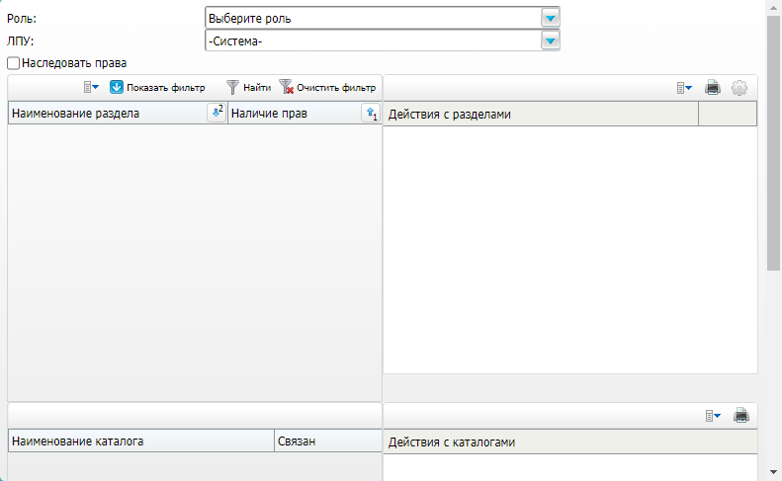
Рисунок 1 – Форма назначения прав доступа
- в поле «Роль» выберите значение из выпадающего списка. Для упрощения поиска можно начать вводить наименование роли. Система отобразит в выпадающем списке подходящие значения для выбора;
- в поле «ЛПУ» выберите наименование настраиваемой МО из выпадающего списка. Для упрощения поиска можно начать вводить код МО. В Системе отображаются в выпадающем списке подходящие значения для выбора;
- назначьте права на разделы/каталоги и действия с разделами/каталогами, установив соответствующие им флажки:
  - чтобы предоставить роли право на просмотр раздела/каталога, установите флажок напротив наименования этого раздела/каталога. В этом случае у роли будет право на просмотр данного раздела/каталога, но никаких действий в разделе/каталоге роль совершать не сможет;
  - чтобы предоставить роли права на действия в разделе/каталоге, выберите раздел/каталог в левой части формы. В правой части формы отобразится перечень действий данного раздела/каталога. Чтобы предоставить право на действие, установите флажок напротив подходящего действия. Если при назначении права на действие с разделом, у настраиваемой роли отсутствовало право на просмотр раздела, то оно будет установлено автоматически.
Указанным выше способом назначьте ролям «Администратора Системы», «Минимальная» права согласно таблице ниже (Таблица 1) в эталонной МО, а затем назначьте их для других МО на форме «Администратор/ Настройка ролей» с помощью пункта контекстного меню «Назначить права для другого ЛПУ»
Таблица 1 – Список назначаемых прав ролям
Роль | ЛПУ | Права на просмотр раздела | Права на действия в разделе
Администратор Системы | МО | КЦ: Настройка доступности МО для записи | - добавление;  - исправление;  - удаление
Минимальная | МО | КЦ: Настройка доступности МО для записи | –

Настройка видов оплат
Настройка обязательная и выполняется для возможности выбора сотрудниками контакт-центра вида оплаты. Для этого необходимо настроить дополнительное свойство «PAYMENT_KIND_CALL_CENTR» и заполнить его у тех видов оплат, которые необходимы для работы контакт-центра.

Добавление дополнительных свойств
Для добавления дополнительного свойства выполните следующие действия:
- выберите пункт главного меню «Система/ Дополнительные свойства: настройка». Откроется форма настройки дополнительных свойств (Рисунок 2);
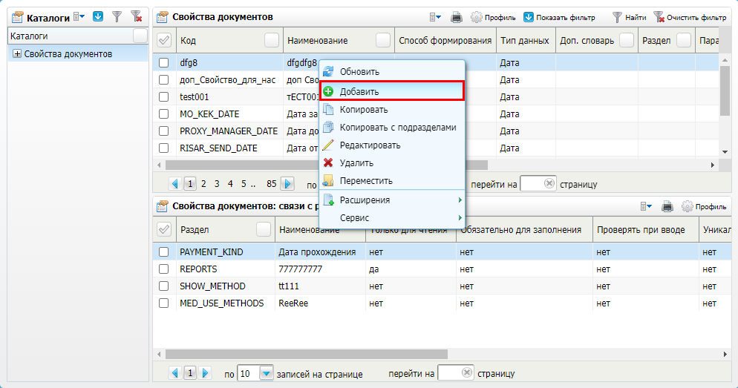
Рисунок 2 – Форма настройки дополнительных свойств
- в блоке «Каталоги» выберите каталог «Контакт-центр» для размещения дополнительных свойств. Если каталог отсутствует, то можно создать его самостоятельно;
- в блоке «Свойства документов» выберите пункт контекстного меню «Добавить». Откроется окно «Свойства документов: Добавление» (Рисунок 3);
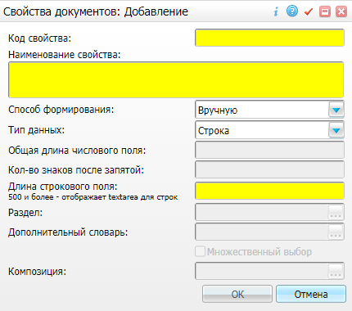
Рисунок 3 – Окно «Свойства документов: Добавление»
- заполните поля согласно таблице (Таблица 2);
Таблица 2 – Значения полей окна добавления дополнительного свойства
Наименование поля | Значение
Код свойства | PAYMENT_KIND_CALL_CENTR
Наименование свойства | Доступный вид оплаты для контакт-центра
Способ формирования | Вручную
Тип данных | Строка

- нажмите на кнопку «ОК». Добавленное свойство отобразится в списке.

Связь дополнительного свойства с разделами
Для добавления связей с разделами выполните следующие действия:
- выберите пункт главного меню «Система/ Дополнительные свойства: настройка». Откроется форма настройки дополнительных свойств;
- в блоке «Свойства документов» выберите дополнительное свойство с кодом «PAYMENT_KIND_CALL_CENTR»;
- в блоке «Свойства документов: связи с разделами» выберите пункт контекстного меню «Добавить». Откроется окно добавления связи с разделом (Рисунок 4);
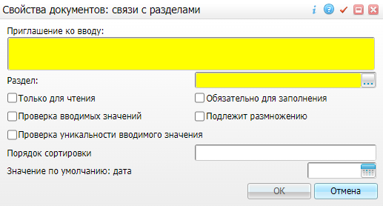
Рисунок 4 – Окно добавления связи с разделом
- заполните поля согласно таблице (Таблица 3);
Таблица 3 – Заполнение полей окна добавления связи с разделом
Наименование поля | Значение
Приглашение ко вводу | Доступный вид оплаты для контакт-центра
Раздел | PAYMENT_KIND

- нажмите на кнопку «ОК». Добавленная связь отобразится в списке.

Настройка вида оплаты
Примечание – У администратора, выполняющего настройки, должны быть назначены права на просмотр и все действия в разделе «Виды оплаты».
Для настройки вида оплаты выполните следующие действия:
- выберите пункт главного меню «Система/ Словари-админ». Откроется форма настройки словарей (Рисунок 5);
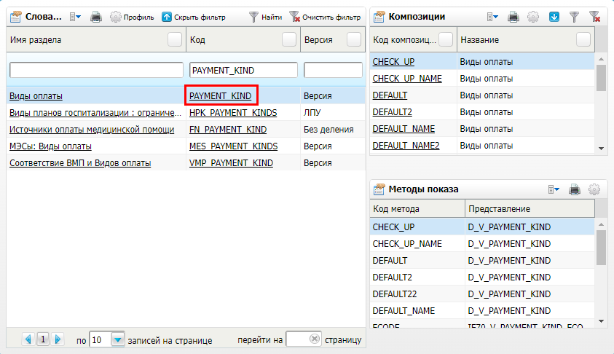
Рисунок 5 – Форма настройки словарей
- в блоке «Словари-админ» найдите словарь с кодом «PAYMENT_KIND», используя панель фильтрации;
- нажмите на код или наименование найденного словаря. Откроется окно «Виды оплаты» (Рисунок 6);
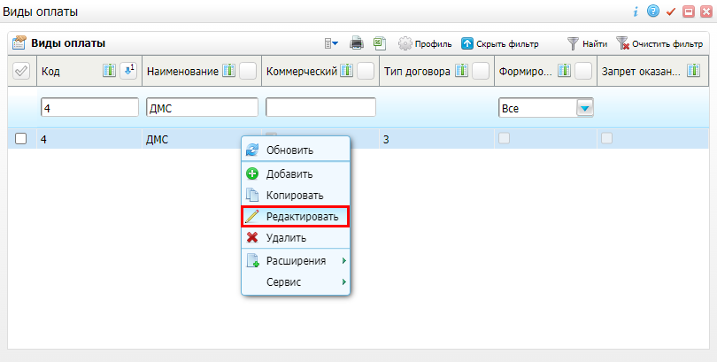
Рисунок 6 – Окно «Виды оплаты»
- найдите вид оплаты, который необходимо настроить для выбора сотрудниками контакт-центра, используя панель фильтрации;
- выделите необходимый вид оплаты и выберите пункт контекстного меню «Редактировать». Откроется окно редактирования вида оплаты (Рисунок 7);
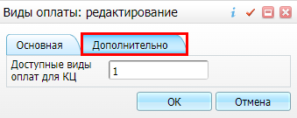
Рисунок 7 – Окно редактирования вида оплаты
- перейдите на вкладку «Дополнительно» и в поле «Доступный вид оплаты для контакт-центра» введите значение «1» с помощью клавиатуры;
- нажмите на кнопку «ОК» для сохранения введенных изменений.

Настройка главного меню
Перед началом работы с модулем «Колл-центр. Контакт центр» необходимо настроить новые пункты главного меню. Процедура настройки пунктов главного меню подробно описана в руководстве администратора модуля «Администрирование».

Добавление пунктов главного меню
Для добавления пунктов главного меню выполните следующие действия:
- выберите пункт главного меню «Система/ Настройка главного меню». Откроется форма настройки главного меню Системы (Рисунок 8);
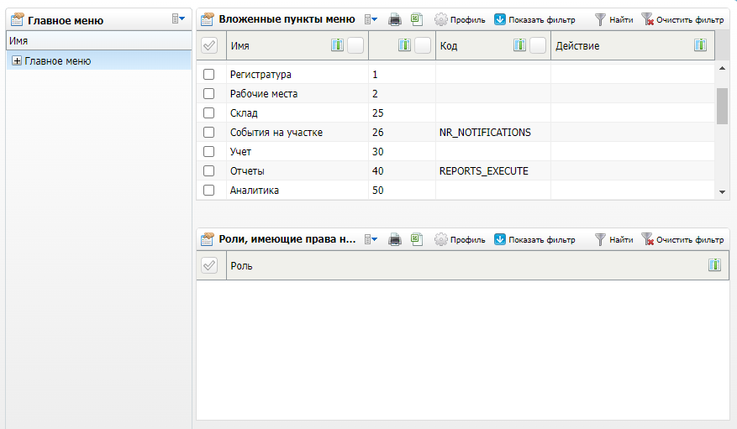
Рисунок 8 – Форма настройки главного меню
- в блоке «Вложенные пункты меню» выберите пункт контекстного меню «Добавить». Откроется окно добавления пункта главного меню (Рисунок 9);
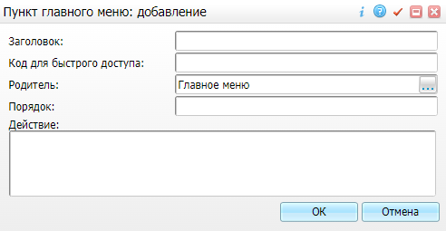
Рисунок 9 – Окно добавления пункта главного меню
- заполните поля окна согласно таблице (Таблица 4);
Таблица 4 – Заполнение полей окна добавления пункта главного меню
№ | Заголовок | Код для быстрого доступа | Родитель | Действие | Роль
1 | АРМ Call-центра |  | Пункт: «Главное меню/ Регистратура» | openWindow('CallCenter/call_center'); | Оператор контакт-центра
2 | Запись пациента через Call-центр | CALL_CENTER | Пункт: «Главное меню/ Регистратура/ АРМ Call-центра» | openWindow('CallCenter/v3/main', false); | Оператор контакт-центра
3 | Настройка доступности МО | CALL_CENTER_ACCESS_DEFAULT | Пункт: «Настройки/ Настройка регистратуры» | openWindow({name:'UniversalComposition/UniversalComposition',unit:'CALL_CENTER_ACCESS', composition:'DEFAULT',show_buttons:false}); | Администратор Системы
4 | Пациенты, записанные через Call-центр |  | Пункт: «Главное меню/ Отчеты» | openWindow('Reports/CallCenter/PAT_REC_CAL_CENTER_call',true) | Оператор контакт-центра
5 | Отчет по добавленным номерам | add_phones_call | Пункт: «Главное меню/ Отчеты» | openD3Form('Reports/CallCenter/add_phones_call', true, {width: 550, height: 320}); | Оператор контакт-центра

Примечание – Поле «Порядок» является обязательным для заполнения. Значение поля заполняется на усмотрение настраивающего.
- нажмите на кнопку «ОК» для сохранения введенных данных. Добавленные пункты меню отобразятся в дереве блока «Главное меню».

Настройка видимости пунктов главного меню
Для отображения добавленных пунктов главного меню необходимо выполнить настройку видимости пунктов главного меню. Для этого выполните следующие действия:
- выберите пункт главного меню «Система/ Настройка главного меню». Откроется форма настройки главного меню Системы;
- в блоке «Главное меню» выделите родительский пункт меню;
- в блоке «Вложенные пункты меню» выделите настраиваемый пункт меню;
- в блоке «Роли, имеющие права на выбранный пункт меню» выберите пункт контекстного меню «Добавить». Откроется окно добавления ролей (Рисунок 10);
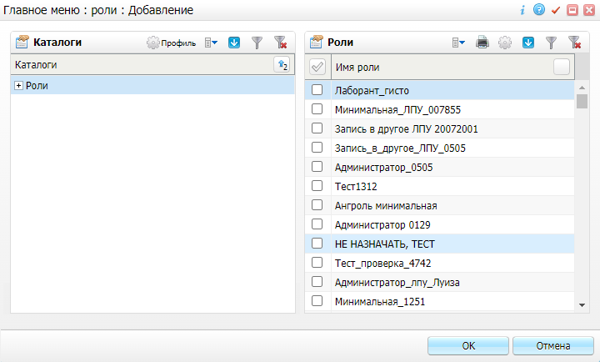
Рисунок 10 – Окно добавления ролей
- в блоке «Роли» установите флажки напротив необходимых ролей;
- нажмите на кнопку «ОК» для сохранения введенных данных. Отмеченные роли отобразятся в блоке «Роли, имеющие права на выбранный пункт».

Настройка дополнительных свойств

Добавление дополнительного свойства
Для добавления дополнительного свойства выполните следующие действия:
- выберите пункт главного меню «Система/ Дополнительные свойства: настройка». Откроется форма настройки дополнительных свойств (Рисунок 11);
Рисунок 11 – Форма настройки дополнительных свойств
- в блоке «Каталоги» выберите каталог размещения дополнительного свойства;
- в блоке «Свойства документов» выберите пункт контекстного меню «Добавить». Откроется окно добавления дополнительного свойства (Рисунок 12);
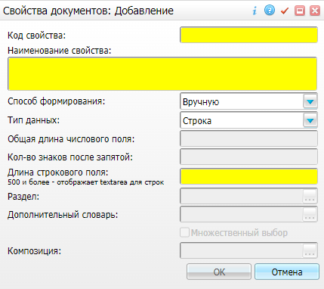
Рисунок 12 – Окно добавления дополнительного свойства
- заполните поля согласно таблице (Таблица 5);
Таблица 5 – Заполнение полей окна добавления дополнительного свойства
Наименование поля | Значения
Код свойства | CCAddContactEmployee | CCAddContactDate | addr | house | lit_house | block | appart | build
Наименование свойства | Сотрудник, добавивший номер телефона | Дата добавления номера телефона | Адрес вызова на дом | № дома адреса вызова на дом | Литера дома адреса вызова на дом | Корпус адреса вызова на дом | Квартира адреса вызова на дом | Строение адреса вызова на дом
Способ формирования | Вручную | Вручную | Вручную | Вручную | Вручную | Вручную | Вручную | Вручную
Тип данных | Число | Дата | Число | Строка | Строка | Строка | Строка | Строка
Длина числового поля | 17 |  | 17
Кол-во знаков после запятой | 0 |  | 0
Длина строкового поля |  |  |  | 250 | 250 | 250 | 250 | 250

- нажмите на кнопку «ОК» для сохранения введенных данных. Добавленное дополнительное свойство отобразится в списке.

Добавление связи между дополнительным свойством и разделом
Для добавления связи между дополнительным свойством и разделом выполните следующие действия:
- выберите пункт главного меню «Система/ Дополнительные свойства: настройка». Откроется форма настройки дополнительных свойств (Рисунок 13);
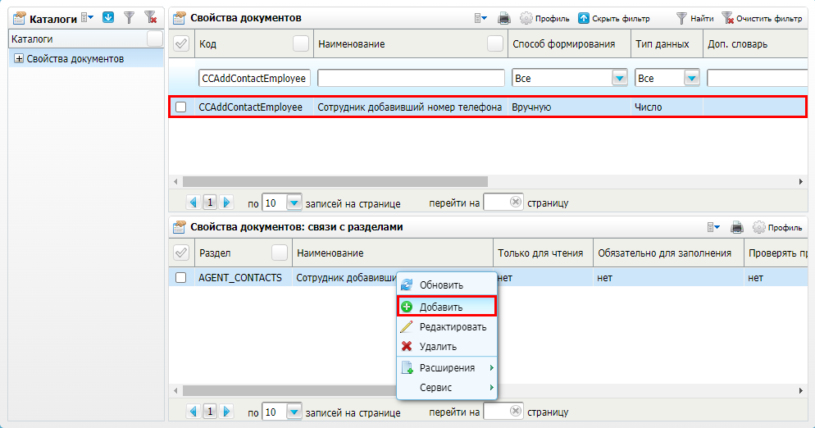
Рисунок 13 – Форма настройки дополнительных свойств
- в блоке «Свойства документов» выберите добавленное дополнительное свойство;
- в блоке «Свойства документов: связи с разделами» выберите пункт контекстного меню «Добавить». Откроется окно добавления связи с разделом (Рисунок 14);
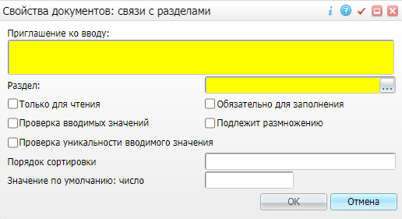
Рисунок 14 – Окно добавления связи с разделом
- заполните поля согласно таблице (Таблица 6);
Таблица 6 – Заполнение полей окна добавления связи с разделом
Наименование поля | Значения
Код выбранного дополнительного свойства | CCAddContactEmployee | CCAddContactDate | addr | house | lit_house | block | appart | build
Приглашение ко вводу | Сотрудник, добавивший номер телефона | Дата добавления номера телефона | Журнал вызовов на дом
Раздел | AGENT_CONTACTS | AGENT_CONTACTS | HOME_CALL_JOUR

- нажмите на кнопку «ОК» для сохранения введенных данных. Добавленная связь с разделом отобразится в списке.

Настройка отчетов

Загрузка отчетов
Для настройки пользовательских отчетов выполните следующие действия:
- выберите пункт главного меню «Система/ Настройка отчетов/ Пользовательские отчеты». Откроется форма настройки пользовательских отчетов (Рисунок 15);
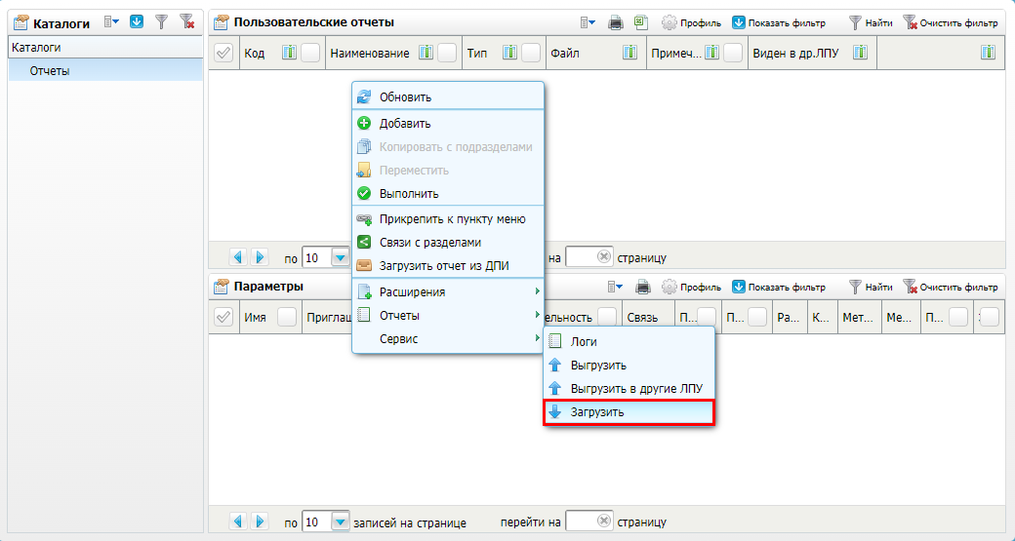
Рисунок 15 – Форма настройки пользовательских отчетов
- в блоке «Каталог» выберите каталог загрузки отчета;
- в блоке «Пользовательские отчеты» проверьте наличие отчетов, указанных в таблице ниже (Таблица 7)
Таблица 7 – Список отчетов для настройки
№ | Код отчета | Наименование отчета | Тип | Файл | Виден в др. ЛПУ | Загрузка отчета | Загрузка WEB-конструктора
1 | PAT_REC_CAL_CENTER | Пациенты, записанные через Call-центр | Web-форма (frm) | Reports/CallCenter/PAT_REC_CAL_CENTER | Да | Файл: «Выгрузка записи из раздела 'Отчеты' _ PAT_REC_CAL_CENTER.xml»: | –
2 | CC_ADD_PHONES | Отчет по добавленным номерам | WEB-конструктор | – | Да | Файл: «Выгрузка записи из раздела 'Отчеты' _ CC_ADD_PHONES.xml»: | 1044383499.html

- в случае отсутствия указанных отчетов их необходимо загрузить. Для этого выберите пункт контекстного меню «Сервис/ Загрузить». Откроется окно «Загрузка» (Рисунок 16);
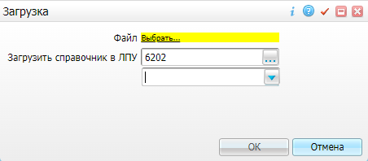
Рисунок 16 – Окно «Загрузка»
- нажмите на ссылку «Выбрать» и выберите файл из столбца «Загрузка отчета» таблицы «Список отчетов для настройки»;
- выберите эталонную МО, где должен храниться отчет;
- нажмите на кнопку «ОК» для завершения загрузки отчета. Добавленный отчет отобразится в списке;
- для отчетов с типом «WEB-конструктор» загрузите файл WEB-конструктор. Для этого выберите пункт контекстного меню «WEB-конструктор» (Рисунок 17). Откроется окно «Импорт отчета» (Рисунок 18);
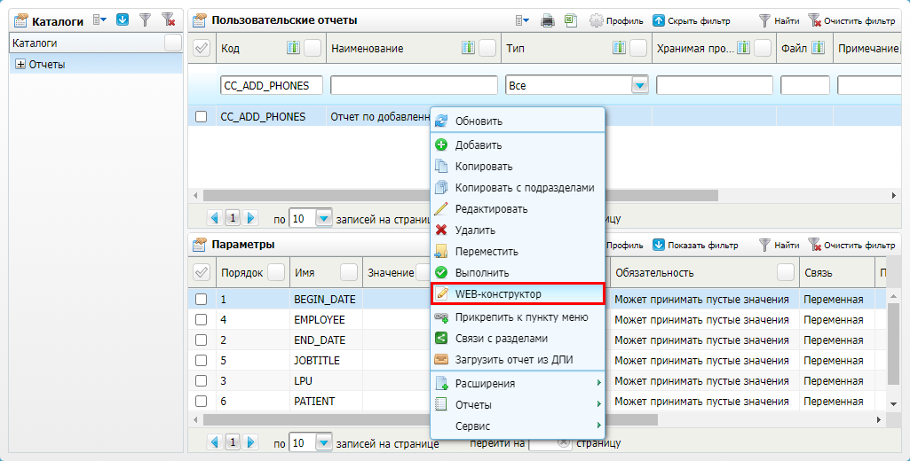
Рисунок 17 – Пункт контекстного меню «WEB-конструктор»
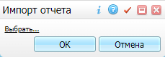
Рисунок 18 – Окно «Импорт отчета»
- нажмите на ссылку «Выбрать» и выберите файл из столбца «Загрузка отчета» таблицы «Список отчетов для настройки»;
- нажмите на кнопку «ОК». WEB-конструктор будет загружен на вкладки «Компоненты» и «Редактор»;
- нажмите на кнопку «Сохранить» для завершения редактирования отчета.

Настройка отчета «Пациенты, записанные через Call-центр» вручную
Для настройки отчета выполните следующие действия:
- в блоке «Пользовательские отчеты» выберите пункт контекстного меню «Добавить». Откроется окно добавления отчета (Рисунок 19);
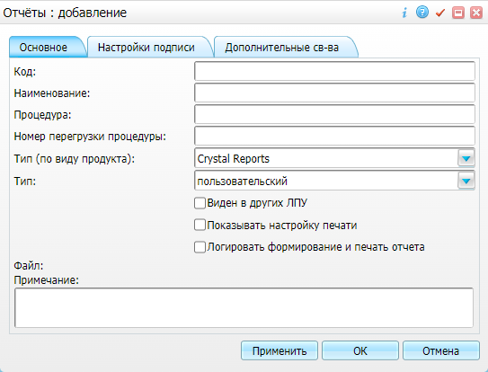
Рисунок 19 – Окно добавления отчета
- заполните поля согласно таблице «Список отчетов для настройки»;
- в блоке «Параметры» выберите пункт контекстного меню «Добавить». Откроется окно добавления параметра отчета (Рисунок 20);
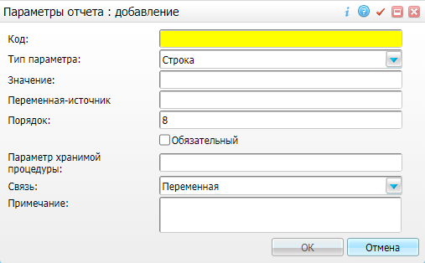
Рисунок 20 – Окно добавления параметра отчета
- заполните поля согласно таблице (Таблица 8);
Таблица 8 – Заполнение полей окна добавления параметра отчета
Порядок | Код | Тип параметра | Обязательный | Связь
1 | DATE_BEGIN | Строка | Нет | Переменная
2 | DATE_END | Строка | Нет | Переменная
3 | TYPE | Строка | Нет | Переменная
4 | LPU | Строка | Нет | Переменная
5 | EMPLOYER | Строка | Нет | Переменная

- нажмите на кнопку «ОК» для сохранения введенных данных. Добавленный параметр отчета отобразится в списке.

Настройка отчета «Отчет по добавленным номерам» вручную
Для настройки отчета выполните следующие действия:
- в блоке «Пользовательские отчеты» выберите пункт контекстного меню «Добавить». Откроется окно добавления отчета (Рисунок 21);
Рисунок 21 – Окно добавления отчета
- заполните поля согласно таблице «Список отчетов для настройки»;
- в блоке «Параметры» выберите пункт контекстного меню «Добавить». Откроется окно добавления параметра отчета (Рисунок 22);
Рисунок 22 – Окно добавления параметра отчета
- заполните поля согласно таблице (Таблица 9);
Таблица 9 – Заполнение полей окна добавления параметра отчета
Порядок | Код | Тип параметра | Обязательный | Связь | Примечание
1 | BEGIN_DATE | Дата | Нет | Переменная | Период c
4 | EMPLOYEE | Число | Нет | Переменная | ФИО пользователя, добавившего номер телефона
2 | END_DATE | Дата | Нет | Переменная | Период по
5 | JOBTITLE | Число | Нет | Переменная | Должность
3 | LPU | Число | Нет | Переменная | МО
6 | PATIENT | Строка | Нет | Переменная | ФИО пациента
7 | PHONE | Строка | Нет | Переменная | Номер телефона

- нажмите на кнопку «ОК» для сохранения введенных данных. Добавленный параметр отчета отобразится в списке;
- выделите добавленный отчет в списке и выберите пункт контекстного меню «WEB-конструктор». Откроется окно «Редактор отчета» (Рисунок 23);
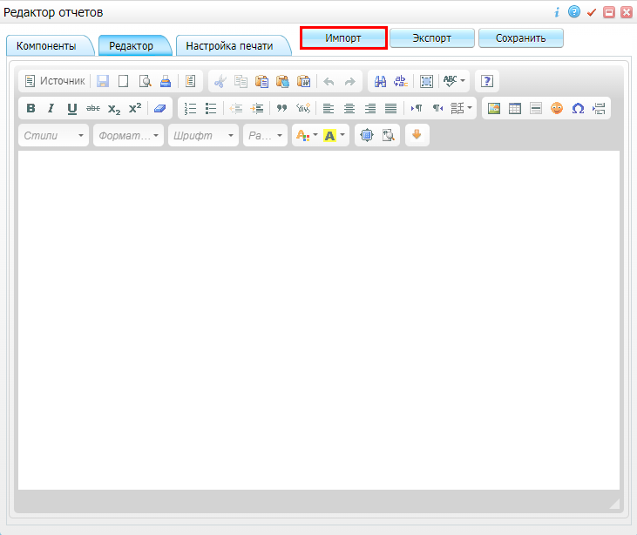
Рисунок 23 – Окно «Редактор отчета»
- добавьте необходимые данные на вкладки «Компоненты» и «Редактор»;
- перейдите на вкладку «Компоненты». Скопируйте и вставьте на вкладку скрипт:
<component cmptype="DataSet" name="PHONES" compile="true">
<![CDATA[
select t.*
from (select l.ID,
l.FULLNAME,
e.ID EMPLOYEE,
e.FIO EMPLOYEE_FIO,
j.TITLE JOBTITLE,
a.SURNAME||' '||a.FIRSTNAME||' '||a.LASTNAME AGENT_FIO,
ac.CONTACT,
D_PKG_UNITPROPS.GET_DVAL('AGENT_CONTACTS', ac.ID, 'CCAddContactDate') ADD_DATE
from D_V_EMPLOYERS_FIO e
join D_V_LPU_BASE l on e.LPU = l.ID
left join D_V_JOBTITLES_BASE j on j.ID = e.JOBTITLE
join D_V_UNITPROP_VALUES uv on uv.NUM_VALUE = e.ID
join D_V_UNITPROPS_BASE u on uv.PID = u.ID
join D_V_AGENT_CONTACTS_BASE ac on uv.UNIT_ID = ac.ID
join D_V_AGENTS_BASE a on a.ID = ac.PID
where u.PRP_CODE = 'CCAddContactEmployee'
and uv.UNIT = 'AGENT_CONTACTS'
and u.PRP_DATA_TYPE = 1
@if(:LPU){
and l.ID = :LPU
@}
@if(:EMPLOYEE){
and e.ID = :EMPLOYEE
@}
@if(:JOBTITLE){
and j.ID = :JOBTITLE
@}
@if(:PATIENT){
and lower(a.SURNAME||' '||a.FIRSTNAME||' '||a.LASTNAME) like '%'||lower(:PATIENT)||'%'
@}
@if(:PHONE){
and regexp_replace(ac.CONTACT, '[^0-9]', '') like '%'||:PHONE||'%'
@}
and ac.CT_CODE in ('1', '2')
and exists (select null
from D_V_UNITPROPS_BASE ud
join D_V_UNITPROP_VALUES uvd on uvd.PID = ud.ID
where ud.PRP_CODE = 'CCAddContactDate'
and uvd.UNIT = 'AGENT_CONTACTS'
and ud.PRP_DATA_TYPE = 2
and uvd.UNIT_ID = ac.ID
@if(:BEGIN_DATE){
and uvd.DAT_VALUE >= to_date(:BEGIN_DATE, 'DD.MM.YYYY')
@}
@if(:END_DATE){
and uvd.DAT_VALUE <= to_date(:END_DATE, 'DD.MM.YYYY') + 1 - (60/60/60/60/24)
@}
)
) t
order by t.FULLNAME, t.ADD_DATE
]]>
<component cmptype="Variable" name="BEGIN_DATE" srctype="var" src="BEGIN_DATE" get="gBEGIN_DATE"></component>
<component cmptype="Variable" name="END_DATE" srctype="var" src="END_DATE" get="gEND_DATE"></component>
<component cmptype="Variable" name="LPU" srctype="var" src="LPU" get="gLPU"></component>
<component cmptype="Variable" name="EMPLOYEE" srctype="var" src="EMPLOYEE" get="gEMPLOYEE"></component>
<component cmptype="Variable" name="JOBTITLE" srctype="var" src="JOBTITLE" get="gJOBTITLE"></component>
<component cmptype="Variable" name="PATIENT" srctype="var" src="PATIENT" get="gPATIENT"></component>
<component cmptype="Variable" name="PHONE" srctype="var" src="PHONE" get="gPHONE"></component>
</component>

- перейдите на вкладку «Редактор». Нажмите на кнопку «Источник». Скопируйте и вставьте на вкладку скрипт:
<div class="add_phones">
<p>Отчет по добавленным номерам</p>

<p> </p>

<table border="1" cellpadding="1" cellspacing="1">
<tbody>
<tr>
<th>МО</th>
<th>ФИО пользователя, добавившего номер телефона</th>
<th>Должность</th>
<th>ФИО пациента</th>
<th>Номер телефона</th>
<th>Дата добавления</th>
</tr>
<tr dataset="PHONES" repeate="0">
<td><component captionfield="FULLNAME" cmptype="Label"></component></td>
<td><component captionfield="EMPLOYEE_FIO" cmptype="Label"></component></td>
<td><component captionfield="JOBTITLE" cmptype="Label"></component></td>
<td><component captionfield="AGENT_FIO" cmptype="Label"></component></td>
<td><component captionfield="CONTACT" cmptype="Label"></component></td>
<td><component captionfield="ADD_DATE" cmptype="Label"></component></td>
</tr>
</tbody>
</table>
</div>
<style type="text/css">.add_phones table {
width: 100%
}
.add_phones th, .add_phones td {
padding: 2px;
}
</style>

- нажмите на кнопку «Сохранить» для завершения редактирования отчета.

Настройка пользовательских процедур и заданий

Добавление ПП
Для создания ПП выполните следующие действия:
- выберите пункт главного меню «Система/ Пользовательские процедуры»;
- в блоке «Пользовательские процедуры» выберите пункт контекстного меню «Добавить»;
- заполните поля согласно таблице (Таблица 10);
Таблица 10 – Заполнение полей окна добавления пользовательской процедуры
Код | Наименование | Тип | Способ запуска | Неименованный блок | Пояснение
CCAddPhoneInfo | Добавление информации о дате добавления номера телефона и сотруднике, добавившем номер телефона | Неименованный блок | Автоматически | declare  nFLAG NUMBER(1);  nID D_PKG_STD.tREF;  nUP D_PKG_STD.tREF;  begin  select count(1)  into nFLAG  from D_AGENT_CONTACTS ac  join D_CONTACT_TYPES ct on ct.ID = ac.CONTACT_TYPE  where ac.ID = <DOC_ID>  and ct.CT_CODE in (1,2);  if nFLAG = 1 then  begin  select u.ID  into nUP  from D_UNITPROPS u  where u.PRP_CODE = 'CCAddContactEmployee';  exception when no_data_found then  nUP := null;  end;  if nUP is not null then  D_PKG_UNITPROP_VALUES.SETVAL(pnINSERT_ID => nID,  pnLPU => <LPU>,  pnPID => nUP,  pnUNIT_ID => <DOC_ID>,  psUNIT => 'AGENT_CONTACTS',  psSTR_VALUE => null,  pnNUM_VALUE => <EMPLOYER>,  pdDAT_VALUE => null);  end if;  begin  select u.ID  into nUP  from D_UNITPROPS u  where u.PRP_CODE = 'CCAddContactDate';  exception when no_data_found then  nUP := null;  end;  if nUP is not null then  D_PKG_UNITPROP_VALUES.SETVAL(pnINSERT_ID => nID,  pnLPU => <LPU>,  pnPID => nUP,  pnUNIT_ID => <DOC_ID>,  psUNIT => 'AGENT_CONTACTS',  psSTR_VALUE => null,  pnNUM_VALUE => null,  pdDAT_VALUE => sysdate);  end if;  end if;  end; | ПП необходимо настроить в каждой МО, где необходима фиксация добавления номеров пациентов операторами контакт-центра
CCUpdateReservation | Актуализация слотов в таблице D_TIMETABLE на основании данных бронирования | Неименованный блок | Вручную | declare  BLOCK_CLSCH number(1);  begin  for r in  (select dr.ID reserv_id  from D_RESERVATION dr  where dr.STATUS in (1, 4)  and trunc(dr.REC_DATE) = trunc(sysdate)  and dr.REMOVE_DATE <= sysdate )  loop  select count(dt.ID)  into BLOCK_CLSCH  from D_TIMETABLE dt  join D_CLSCHS_BLOCKS cb on cb.PID = dt.CLSCHS  where dt.RESERVATION = r.RESERV_ID  and dt.TIMEBEGIN between cb.BL_DATE_BEGIN and cb.BL_DATE_END +1;  if BLOCK_CLSCH = 0 then  update D_TIMETABLE dt  set dt.RESERVATION = null,  dt.STATUS = 0  where dt.RESERVATION = r.RESERV_ID;  end if;  end loop;  end; | ПП предназначена для систематической актуализации слотов на основании данных бронирования в таблице времен расписания. ПП настраивается в эталонной МО

- нажмите на кнопку «ОК».

Настройка связи ПП с разделами и действиями в них
Для связи ПП с разделом и действием в нем выполните следующие действия:
- выберите пункт главного меню «Система/ Пользовательские процедуры»;
- в блоке «Пользовательские процедуры» выделите строку с необходимой ПП;
- на вкладке «Связи с разделами» выберите пункт контекстного меню «Добавить»;
- заполните поля согласно таблице (Таблица 11);
Таблица 11 – Заполнение полей в окне добавления связи с разделом
Пользовательская процедура | Раздел
CCAddPhoneInfo | AGENT_CONTACTS

- нажмите на кнопку «ОК»;
- на вкладке «Связи с действиями» выберите пункт контекстного меню «Добавить». Откроется окно добавления связи с действием;
- заполните поля согласно таблице (Таблица 12);
Таблица 12 – Заполнение полей в окне добавления связи с действиями
Пользовательская процедура | Раздел | Действие | Перед | После
CCAddPhoneInfo | AGENT_CONTACTS | AGENT_CONTACTS_INSERT | Не устанавливать флажок | Установить флажок

- нажмите на кнопку «ОК».

Настройка ПЗ
Добавьте ПЗ для ПП «CCUpdateReservation», выполнив следующие действия:
- выберите пункт главного меню «Система/ Пользовательские задания»;
- в блоке «Пользовательские задания» выберите пункт контекстно меню «Добавить», откроется окно добавления пользовательского задания;
- заполните поля следующими значениями:
  - «Имя задания» – «CCUpdateReservation»;
  - «Пользовательская процедура» – «CCUpdateReservation»;
  - «Состояние» – «Активно»;
  - «Время начала задания» – выберите необходимую дату начала задания и время (например, «08:30»);
  - «Тип интервала» – «Ежеминутно»;
  - «Временной интервал» – «1»

Настройка системных опций
Перед началом работы с модулем «Колл-центр. Контакт центр» необходимо зарегистрировать системные опции (далее – СО) в соответствии с пожеланиями настраиваемой МО. Системные опции можно настроить для всех МО или для каждой МО отдельно в зависимости от уровня запрета переопределения. Процедура работы с системными опциями подробно описана в руководстве администратора модуля «Администрирование».

Добавление СО
Для добавления СО выполните следующие действия:
- выберите пункт главного меню «Система/ Настройка системных опций/ Системные опции (Администратор)». Откроется форма настройки системных опций администратора (Рисунок 24);
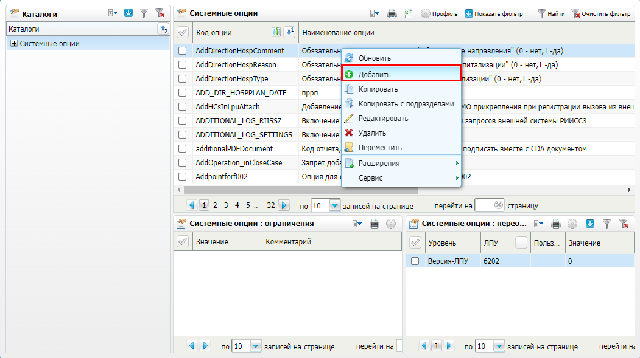
Рисунок 24 – Форма настройки системных опций администратора
- в блоке «Каталоги» выберите каталог «Контакт-центр» для размещения СО. Если каталог отсутствует, то можно создать его самостоятельно;
- в блоке «Системные опции» выберите пункт контекстного меню «Добавить». Откроется окно добавления СО (Рисунок 25);
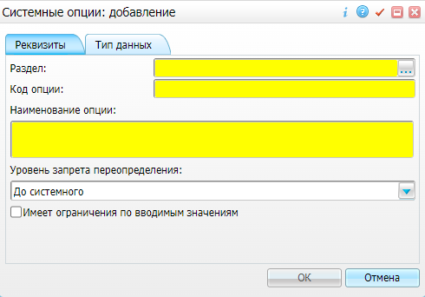
Рисунок 25 – Окно добавления СО
- заполните поля согласно таблице ниже (Таблица 13);
Таблица 13 – Заполнение полей окна добавления системной опции
Вкладка «Реквизиты» |  |  |  |  | Вкладка «Тип данных» |  | Пояснение
Раздел | Код опции | Наименование опции | Уровень запрета переопределения | Имеет ограничения по вводимым значениям | Тип данных | Значение по умолчанию | Пояснение
TIMETABLE | CallCenter_Days_Period_Search | Количество дней для задания периода поиска записей пациента по умолчанию | До системного |  | Число | 0 | Настройка выполняется для регулирования количества дней, за которое необходимо производить поиск записей пациента по пути: «Регистратура/ АРМ Call-центра/ Запись пациента через Call-центр», блок «Расписание и записи пациента», вкладка «Записи пациента»
CALLS_LOG | CallLogOff | Логирование действий пользователей в контакт-центре | До системного | Флажок установлен | Число | 0 | Настройка является необязательной и производится для регулирования логирования в контакт-центре
HOME_CALL_JOUR | CC_HC_JOUR_DAYS_TO_ADD | Добавляет количество дней к текущей дате в фильтре «Вызов принят по» на вкладке «Вызовы на дом» в блоке «Расписание и записи пациента» на форме записи через контакт-центр | До версия-ЛПУ |  | Число | Вводится количество дней | Настройка выполняется для регулирования периода, за который отображаются запросы на вызов врача на дом по пути: «Регистратура/ АРМ Call-центра/ Запись пациента через Call-центр», блок «Расписание и записи пациента», вкладка «Вызовы на дом», поле фильтрации «Вызов принят по»
TIMETABLE | CCDocListTypeDefault | Значение чек-бокса «Все врачи» по умолчанию | До системного | Флажок установлен | Число | 0 | Настройка выполняется для регулирования значения флажка «Все врачи» по умолчанию по пути «Регистратура/ АРМ Call-центра/ Запись пациента через Call-центр» в блоке «Врачи»
DIRECTIONS | CCDurationDir | Определяет количество месяцев/дней, в течение которых направление, созданное не в рамках СЗ, будет считаться действительным | До версия-ЛПУ |  | Строка | Введите количество месяцев/ дней, в течение которых направление будет считаться действительным, в следующем формате:  - «month;<натуральное число>» – если подсчет необходимо производить в месяцах;  - «day;<натуральное число>» – если подсчет необходимо производить в днях;  - «month;<0>» или «day;<0>» – если необходимо, чтобы направление было бессрочным | Настройка является необязательной и производится, если необходимо изменить срок действия направлений, созданных не в рамках случая заболевания. По умолчанию срок действия таких направлений составляет 3 месяца
EMPLOYERS | CCEmpsNotWithDirection | Управление отображением врачей, в гриде основного окна Колл-Центра, с учетом ограничения по направлениям | До системного |  | Число | 0 | Настройка является необязательной и выполняется для возможности регулирования отображения врачей при записи на прием через контакт-центр
RESERVATION | CCEnableBooking | Управление возможностью бронирования через КЦ | До версия-ЛПУ | Флажок установлен | Число | 0 | Настройка является необязательной и выполняется для возможности бронирования времени на прием к врачу, если у пациента нет ПМК в выбранной МО
HOME_CALL_JOUR | CCEnableCreatePMC | Управление возможностью создания вызова на дом в МО, без наличия карты пациента во всех МО | До системного |  | Число | 0 | Настройка является необязательной и выполняется, если необходима возможность создания вызова на дом при отсутствии у пациента персональной медицинской карты
DIRECTION_SERVICES | CCExtendedAddress | Отображение полей ввода адреса в окне Вызова врача на дом Call-центра | До версия-ЛПУ | Флажок установлен | Число | 0 | Настройка является необязательной и выполняется для возможности регулировать отображение кнопки для поиска участка и МО и отображение следующих полей в окне регистрации вызова на дом: «Адрес вызова», «Дом», «Литера дома», «Строение», «Корпус», «Квартира», «Адрес вызова (ручн. ввод)»
CONTACT_TYPES | CCFormatTelefon | Код города телефона для определения типа контакта при добавлении номера телефона пациента через контакт-центр | До системного |  | Строка | 301;302;336;341;342;343;345;346;347;  349;351;352;353;365;381;382;383;384;  385;388;390;391;394;395;811;812;813;  814;815;816;817;818;820;821;831;833;  834;835;836;841;842;843;844;845;846;  847;848;851;855;861;862;863;865;866;  867;869;871;872;873;877;878;879;401;  411;413;415;416;421;423;424;426;427;  471;472;473;474;475;481;482;483;484;  485;486;487;491;492;493;494;495;496;  498;499 | Настройка выполняется для определения типа контакта («Телефон» или «Мобильный телефон») при добавлении неопределенного входящего номера телефона через контакт-центр по пути: «Регистратура/ АРМ Call-центра/ Запись пациента через Call-центр», кнопка «Добавить» в блоке с информацией о пациенте
DISEASECASES | CCSeeCard | Отображение ссылка на персональную медицинскую карту пациента в контакт-центре | До версия-ЛПУ | Флажок установлен | Число | 1 | Настройка необязательная и выполняется для отображения ссылки для открытия персональной медицинской карты пациента по пути: «Регистратура/ АРМ Call-центра/ Запись пациента через Call-центр», блок с информацией о пациенте
DISEASECASES | CCSeeHistory | Отображение ссылки на историю заболеваний пациента в контакт-центре | До версия-ЛПУ | Флажок установлен | Число | 1 | Настройка необязательная и выполняется для отображения ссылки для открытия истории заболеваний пациента по пути: «Регистратура/ АРМ Call-центра/ Запись пациента через Call-центр», блок с информацией о пациенте
DIRECTION_SERVICES | CCServiceReportNotOpen | Управление возможностью ограничения доступа оператору колл-центра к отчету по услуге | До системного |  | Число | 0 | Настройка выполняется для возможности ограничения доступа оператору колл-центра к отчету по услуге на вкладке «Записи пациента» формы записи пациента через контакт-центр
OUTER_DIRECTIONS | CCShowOuterDirections | Отображение внешних направлений для ЕР/ЕПГУ в гриде «Направления» Call-центра» | До версия-ЛПУ | Флажок установлен | Число | 0 | Настройка является необязательной и выполняется, если требуется регулирование отображения внешних направлений для ЕР/ЕПГУ в блоке «Направления» формы «Запись пациента через Call-центр»
SCH_RESOURCES | CCWithSlots | Управление условием (наличия свободных слотов) отображения ресурсов для записи в лист ожидания | До системного | Флажок установлен | Число | 0 | Настройка является необязательной и производится при необходимости разрешения записи в очередь ожидания при наличии свободных слотов у врача
WL_RECORDS | CCWriteInternalWaitQueue | Список МО, из которых постановка в очередь ожидания в Колл-центре осуществляется только во внутреннюю очередь | До системного |  | Строка | Вводится код МО или список кодов МО через знак «;», в которых постановка в очередь ожидания будет осуществляться только во внутреннюю очередь МО» | Настройка является необязательной и выполняется для возможности постановки пациента только во внутреннюю очередь ожидания МО
CALLS_INFO | CountCallsToCisco | Количество строк «CALLS_INFO» отправляемых на Cisco Agent Desktop для информирования пациентов | До системного |  | Число | Вводится количество отправляемых номеров | Настройка необязательная и выполняется для регулирования количество номеров, отправляемых Системой с помощью Cisco Agent Desktop, для информирования пациентов об освободившемся слоте для записи на прием к врачу
HOME_CALL_JOUR | Days_To_Elapse_Home_CallCenter | Вычитает количество дней из текущей даты в фильтре «Вызов принят с» на вкладке «Вызовы на дом» в блоке «Расписание и записи пациента» на форме записи через контакт-центр | До версия-ЛПУ |  | Число | Вводится количество дней | Настройка выполняется для регулирования периода, за который отображаются запросы на вызов врача на дом по пути: «Регистратура/ АРМ Call-центра/ Запись пациента через Call-центр», блок «Расписание и записи пациента», вкладка «Вызовы на дом», поле фильтрации «Вызов принят с»
TIMETABLE | GenTimeTableIsOn | Признак настроенной генерации слотов (признака наличия модуля «Колл-центр») | До системного | Флажок установлен | Число | 0 | Настройка выполняется для регулирования признака настроенной генерации слотов (признака наличия модуля «Колл-центр»)
LPUDICT | TEST_LPU_CODE | Коды тестовых МО | До системного |  | Строка | Вводятся коды МО из справочника «LPUDICT», прописанные через символ «;» | Настройка выполняется для предотвращения включения тестовых данных по пути: «Аналитика/ Аналитика по вызовам на дом»
TIMETABLE | TimeTableTypeDefault | Типы интервалов графиков, которые доступны в расписании в Call-центре («0» – отображаются все типы интервалов графиков)) | До пользовательского |  | Строка | По умолчанию устанавливается значение «0». Доступные значения:  - «0» – если необходимо, чтобы были доступны все типы интервалов графиков в расписании в Call-центре;  - «<код типа интервалов графиков из справочника «SCHEDULE_TIME_TYPES»>» – если необходимо, чтобы был доступен определенный тип интервалов графиков в расписании в Call-центре | Настройка выполняется, если требуется регулирование значения по умолчанию на форме «Запись пациента через Call-центр» в блоке «Расписание и записи пациента» на вкладке «Расписание» в поле фильтрации «Тип приема».  Также настройка влияет на список врачей, доступных на форме «Запись пациента через Call-центр» в блоке «Врачи», и на список ресурсов, доступных в поле «Ресурс» окна «Запись в очередь ожидания: Добавление/Редактирование», вызываемом с формы «Запись пациента через Call-центр» по ссылке «Поставить в очередь»
TIMETABLE | TMNum_Visible_Days | Определяет глубину расчета в сущности «Таблица времен расписания» | До версия-ЛПУ |  | Число | 14 | Настройка выполняется для регулирования доступного для записи количества отображаемых дней в регистратуре. Количество дней на формирование слотов рассчитывается следующим образом: <trunc(sysdate) + значение СО «TMNum_Visible_Days» + 1>
WL_RECORDS | WL_PreferredTimeType | Очереди ожидания. Предпочитаемый тип интервала | До версия-ЛПУ |  | Строка | Вводится наименование типа интервалов графиков с признаком «Интервал для очереди ожидания» (п. 2.10) | Настройка является необязательной и выполняется, если в окне «Записать в очередь ожидания: Добавление» необходимо автоматически заполнять поле «Предпочитаемый тип интервала» заданным значением. Полное описание настройки приведено в п. 2.10
WL_RECORDS | WL_ReEntForOnePatient | Повторные записи в очереди ожидания для одного и того же пациента на одну и ту же услугу | До версия-ЛПУ | Флажок установлен | Число | 0 | Настройка является необязательной и выполняется, если МО необходимо запретить постановку в очередь ожидания одного и того же пациента на одну и ту же услугу

Примечание – Если СО имеет ограничения по вводимым значениям, то указывать значение СО необходимо после добавления ограничений СО (п. 2.7.2).
- нажмите на кнопку «ОК» для сохранения введенных данных. Добавленная СО отобразится в списке.

Добавление ограничений СО
Для добавления ограничений СО выполните следующие действия:
- выберите пункт главного меню «Система/ Настройка системных опций/ Системные опции (Администратор)». Откроется форма настройки СО;
- в блоке «Системные опции» выберите настраиваемую СО, которая имеет ограничения по вводимым значениям;
- в блоке «Системные опции: ограничения» выберите пункт контекстного меню «Добавить». Откроется окно добавления ограничения (Рисунок 26);
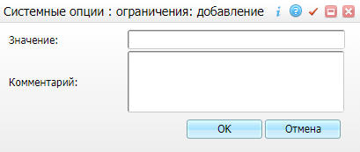
Рисунок 26 – Окно добавления ограничения
- заполните поля в окне «Системные опции: ограничения» для каждой системной опции согласно таблице ниже (Таблица 14);
Таблица 14 – Заполнение полей окна добавления ограничения
№ | Код выбранной СО | Значение | Комментарий | Пояснение
1 | CallLogOff | 0 | Логирование включено | При добавлении, удалении или изменении:  - направлений (D_DIRECTIONS);  - звонков (D_CALLS);  - направлений на услуги (D_DIRECTION_SERVICES);  - записей в журнале госпитализации (D_HPK_PLAN_JOURNALS);  - планов госпитализаций (D_HPK_PLANS);  - внешних направлений (D_OUTER_DIRECTIONS), –  логируются вносимые изменения
1 | CallLogOff | 1 | Логирование отключено | В Системе не осуществляется логирование действий пользователя в контакт-центре
2 | GenTimeTableIsOn | 0 | Выключено | В Системе не осуществляется никаких дополнительных действий
2 | GenTimeTableIsOn | 1 | Включено | При изменении/создании/удалении/закрытии/смене статуса брони (D_RESERVATION) выполняется поиск связанного с ней/ соответствующего времени брони слота (D_TIMETABLE) и соответствующее изменение его статуса.  При отмене направления на услугу (D_DIRECTION_SERVICES) выполняется поиск связанного с ней слота (D_TIMETABLE) и изменение его статуса на «Свободен».  При установке/изменении/удалении блокировки на график (D_CLSCHS_BLOCKS) выполняется соответствующее изменение статуса слотов (D_TIMETABLE).  При добавлении/изменении/удалении/закрытии графика сотрудника/кабинета/услуги (D_CLSCHS) выполняется создание/изменение/удаление слотов (D_TIMETABLE)
3 | CCEnableBooking | 0 | Доступа нет | Возможность забронировать время на прием к врачу отсутствует. При попытке записи пациента на прием в МО, в которой у него отсутствует ПМК, отображается системное сообщение: «Невозможно записать на прием, нет карты пациента в выбранном МО»
3 | CCEnableBooking | 1 | Доступ есть | Если у пациента отсутствует ПМК в выбранной МО, то возможно бронирование ближайшего свободного или желаемого времени на прием к врачу
4 | CCDocListTypeDefault | 0 | Участковые врачи | Задает значение по умолчанию для флажка «Все врачи» в окне «Регистратура/ АРМ Call-центра/ Запись пациента через Call-центр» в блоке «Врачи». При снятом флажке по умолчанию отображаются только участковые врачи
4 | CCDocListTypeDefault | 1 | Участковые врачи и узкие специалисты | Задает значение по умолчанию для флажка «Все врачи» в окне «Регистратура/ АРМ Call-центра/ Запись пациента через Call-центр» в блоке «Врачи». При снятом флажке по умолчанию отображаются участковые врачи и узкие специалисты
5 | CCSeeHistory | 0 | Скрыть | По пути: «Регистратура/ АРМ Call-центра/ Запись пациента через Call-центр» в блоке с информацией о пациенте не отображается ссылка для просмотра истории заболеваний пациента
5 | CCSeeHistory | 1 | Отобразить | По пути: «Регистратура/ АРМ Call-центра/ Запись пациента через Call-центр» в блоке с информацией о пациенте отображается ссылка для просмотра истории заболеваний пациента
6 | CCSeeCard | 0 | Скрыть | По пути: «Регистратура/ АРМ Call-центра/ Запись пациента через Call-центр» в блоке с информацией о пациенте не отображается ссылка для просмотра персональной медицинской карты пациента
6 | CCSeeCard | 1 | Отобразить | По пути: «Регистратура/ АРМ Call-центра/ Запись пациента через Call-центр» в блоке с информацией о пациенте отображается ссылка для просмотра персональной медицинской карты пациента
7 | CCShowOuterDirections | 0 | внешние направления не отображаются | По пути: «Регистратура/ АРМ Call-центра/ Запись пациента через Call-центр» в блоке «Направления» отображаются внешние направления для ЕР/ ЕПГУ
7 | CCShowOuterDirections | 1 | внешние направления отображаются | По пути: «Регистратура/ АРМ Call-центра/ Запись пациента через Call-центр» в блоке «Направления» внешние направления для ЕР/ ЕПГУ не отображаются
8 | WL_ReEntForOnePatient | 0 | Предупреждать | Если в окне «Записать в очередь ожидания: Добавление/ Редактирование» выполняется запись одного и того же пациента на одну и ту же услугу повторно, то при сохранении записи отображается системное сообщение: «У пациента <ФИО пациента> есть очередь на <желаемая дата приема> на услугу <код и название услуги>. Продолжить запись?», – с возможностью продолжить запись в очередь ожидания
8 | WL_ReEntForOnePatient | 1 | Запрещать | Если в окне «Записать в очередь ожидания: Добавление/Редактирование» выполняется запись одного и того же пациента на одну и ту же услугу повторно, то при сохранении записи отображается системное сообщение: «У пациента <ФИО пациента> есть очередь на <желаемая дата приема> на услугу <код и название услуги>. Продолжить запись?», – без возможности продолжить запись в очередь ожидания
9 | CCWithSlots | 0 | Доступность ресурса при отсутствии свободных слотов | По пути: «Регистратура/ АРМ Call-центра/ Запись пациента через Call-центр», заполните поля поиска пациента, нажмите на кнопку «Найти», нажмите на ссылку с ФИО пациента, в блоке «Карты пациента» дважды нажмите по строке с картой, нажмите на ссылку «Поставить в очередь», в поле «Ресурс» нажмите на кнопку , в окне ресурсов расписания не отображаются врачи со свободными слотами
9 | CCWithSlots | 1 | Ресурс доступен и при наличии свободных слотов и при их отсутствии | По пути: «Регистратура/ АРМ Call-центра/ Запись пациента через Call-центр», заполните поля поиска пациента, нажмите на кнопку «Найти», нажмите на ссылку с ФИО пациента, в блоке «Карты пациента» дважды нажмите по строке с картой, нажмите на ссылку «Поставить в очередь», в поле «Ресурс», нажмите на кнопку , в окне ресурсов расписания отображаются врачи как с занятыми, так и со свободными слотами
10 | CCEnableCreatePMC | 0 | Доступа нет | По пути: «Регистратура/ АРМ Call-центра/ Запись пациента через Call-центр», заполните поля поиска пациента, нажмите на кнопку «Найти», нажмите на ссылку с ФИО пациента, у которого отсутствует карта в Системе, блок «Расписание и записи пациента», вкладка «Вызовы на дом», в блоке «Регистрация вызовов на дом» выберите пункт контекстного меню «Добавить», заполните поля окна, нажмите на кнопку «ОК», если в других МО отсутствует карта пациента, вызов не регистрируется и карта пациента автоматически не создается
10 | CCEnableCreatePMC | 1 | Доступ есть | По пути: «Регистратура/ АРМ Call-центра/ Запись пациента через Call-центр», заполните поля поиска пациента, нажмите на кнопку «Найти», нажмите на ссылку с ФИО пациента, у которого отсутствует карта в Системе, блок «Расписание и записи пациента», вкладка «Вызовы на дом», в блоке «Регистрация вызовов на дом» выберите пункт контекстного меню «Добавить», заполните поля окна, нажмите на кнопку «ОК», если в других МО отсутствует карта пациента, регистрируется вызов пациента и автоматически создается карта пациента в МО регистрации вызова
11 | CCServiceReportNotOpen | 0 | Доступа нет | По пути: «Регистратура/ АРМ Call-центра/ Запись пациента через Call-центр», заполните поля поиска пациента, нажмите на кнопку «Найти», нажмите на ссылку с ФИО пациента, блок «Расписание и записи пациента», на вкладке «Записи пациента» нажмите по оказанной услуге в контекстном меню пункт «Посмотреть отчет по услуге» недоступен
11 | CCServiceReportNotOpen | 1 | Доступ есть | По пути: «Регистратура/ АРМ Call-центра/ Запись пациента через Call-центр», заполните поля поиска пациента, нажмите на кнопку «Найти», нажмите на ссылку с ФИО пациента, блок «Расписание и записи пациента», на вкладке «Записи пациента» нажмите по оказанной услуге в контекстном меню пункт «Посмотреть отчет по услуге» доступен
12 | CCExtendedAddress | 0 | Поля не отображаются | По пути: «Регистратура/ АРМ Call-центра/ Запись пациента через Call-центр», заполните поля поиска пациента, нажмите на кнопку «Найти», нажмите на ссылку с ФИО пациента, блок «Расписание и записи пациента», вкладка «Вызовы на дом», в блоке «Регистрация вызовов на дом» выберите пункт контекстного меню «Добавить», в окне регистрации вызова на дом не отображаются кнопка для поиска участка и МО и следующие поля: «Адрес вызова», «Дом», «Литера дома», «Строение», «Корпус», «Квартира», «Адрес вызова (ручн. ввод)»
12 | CCExtendedAddress | 1 | Поля отображаются | По пути: «Регистратура/ АРМ Call-центра/ Запись пациента через Call-центр», заполните поля поиска пациента, нажмите на кнопку «Найти», нажмите на ссылку с ФИО пациента, блок «Расписание и записи пациента», вкладка «Вызовы на дом», в блоке «Регистрация вызовов на дом» выберите пункт контекстного меню «Добавить», в окне регистрации вызова на дом отображаются кнопка для поиска участка и МО и следующие поля: «Адрес вызова», «Дом», «Литера дома», «Строение», «Корпус», «Квартира», «Адрес вызова (ручн. ввод)»
13 | CCEmpsNotWithDirection | 0 | Отображать всех врачей | По пути: «Регистратура/ АРМ Call-центра/ Запись пациента через Call-центр», заполните поля поиска пациента, нажмите на кнопку «Найти», нажмите на ссылку с ФИО пациента, в блоке «Карты пациента» дважды нажмите по строке с картой, в блоке «Запись в расписание» установите флажок «Все врачи», в блоке «Запись в расписание» отображаются все врачи
13 | CCEmpsNotWithDirection | 1 | Не отображаются врачи с записью только по направлениям | По пути: «Регистратура/ АРМ Call-центра/ Запись пациента через Call-центр», заполните поля поиска пациента, нажмите на кнопку «Найти», нажмите на ссылку с ФИО пациента, в блоке «Карты пациента» дважды нажмите по строке с картой, в блоке «Запись в расписание» установите флажок «Все врачи», в блоке «Запись в расписание» отображаются врачи, к которым доступна запись без направления. А также врачи, для записи на прием к которым необходимо действующее направление, и у пациента есть действующее направление на услугу этих врачей и/или в направлении указана специальность, совпадающая со специальностью врача

- нажмите на кнопку «ОК» для сохранения введенных данных. Добавленное ограничение отобразится в списке.

Добавление переопределений СО
Для добавления переопределения значения СО выполните следующие действия:
- в блоке «Системные опции» выделите настраиваемую СО;
- в блоке «Системные опции: переопределение» выберите пункт контекстного меню «Добавить». Откроется окно добавления переопределения (Рисунок 27, Рисунок 28);
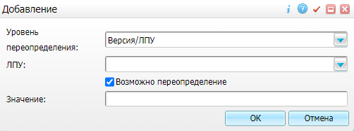
Рисунок 27 – Окно добавления переопределения для МО
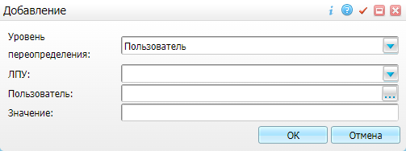
Рисунок 28 – Окно добавления переопределения для пользователя
- заполните поля согласно таблице ниже (Таблица 15);
Таблица 15 – Описание полей окна добавления переопределения
Наименование поля | Обязательность | Пояснение
Уровень переопределения | ✅ | Выберите значение из выпадающего списка. Доступные значения: «Версия/ЛПУ», «Пользователь»
ЛПУ | ✅ | Выберите МО, для которой настраивается переопределение, из выпадающего списка
Возможно переопределение |  | Установите флажок, если необходима возможность переопределения для уровня «Пользователь».  Примечание – Флажок отображается, если в поле «Уровень переопределения» выбрано значения «Версия/ЛПУ», так как только для уровня «Версия/ЛПУ» есть переопределение с уровнем «Пользователь»
Пользователь | ✅ | Выберите пользователя, для которого настраивается переопределение, из справочника «Пользователи системы» с помощью кнопки .  Примечание – Поле отображается, если в поле «Уровень переопределения» выбрано значения «Пользователь»
Значение | ✅ | Введите или выберите из выпадающего списка значение СО. Вариант ввода зависит от наличия у СО ограничения по вводимым значениям

- нажмите на кнопку «ОК» для сохранения введенных данных. Добавленный уровень переопределение отобразится в списке. Теперь для выбранной МО (пользователя) будут использоваться другие настройки СО.

Настройка справочников

Настройка справочника «RESULT_CALL»
Примечание – У администратора, выполняющего настройки, должны быть назначены права на просмотр и все действия в разделе «Результат обзвона».
Для настройки справочников выполните следующие действия:
- выберите пункт главного меню «Система/ Словари-админ». Откроется форма для настройки словарей (Рисунок 29);
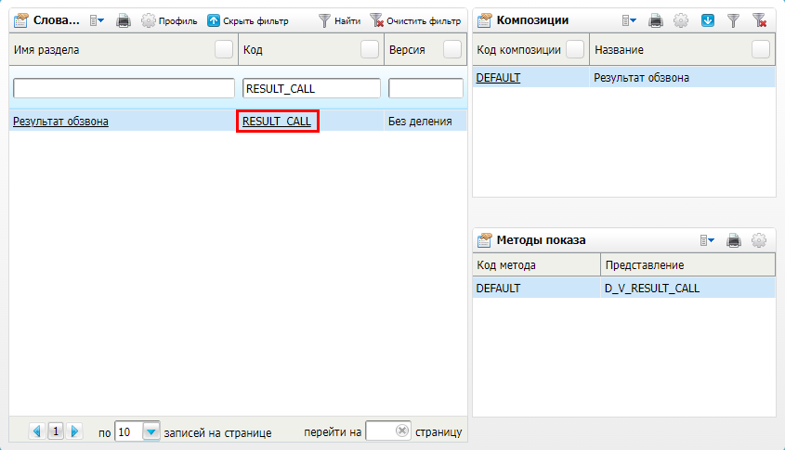
Рисунок 29 – Форма для настройки словарей
- в блоке «Словари-админ» найдите словарь с кодом «PAYMENT_KIND», используя панель фильтрации;
- нажмите на код или наименование найденного словаря. Откроется окно справочника «Результат обзвона» (Рисунок 30);
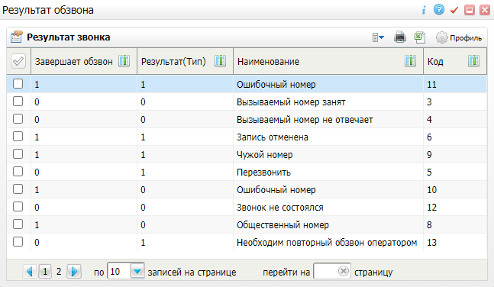
Рисунок 30 – Окно справочника «Результат обзвона»
- проверьте значения справочника согласно таблице ниже (Таблица 16).
Таблица 16 – Список значений справочника «Результат обзвона»
Код | Наименование | Результат (Тип) | Завершает обзвон
1 | Звонок состоялся | 0 | 1
2 | Запись подтверждена | 1 | 1
3 | Вызываемый номер занят | 0 | 0
4 | Вызываемый номер не отвечает | 0 | 0
5 | Перезвонить | 1 | 0
6 | Запись отменена | 1 | 1
7 | Абонент недоступен | 0 | 0
8 | Общественный номер | 0 | 1
9 | Чужой номер | 1 | 1
10 | Ошибочный номер | 0 | 1
11 | Ошибочный номер | 1 | 1
12 | Звонок не состоялся | 0 | 0
13 | Необходим повторный обзвон оператором | 1 | 0

Настройка справочника «WL_CANCEL_REASONS»
Примечание – У администратора, выполняющего настройки, должны быть назначены права на просмотр и все действия в разделе «Журналы очередей: причины отмены записи».
Для настройки справочников выполните следующие действия:
- выберите пункт главного меню «Система/ Словари-админ». Откроется форма настройки словарей (Рисунок 31);
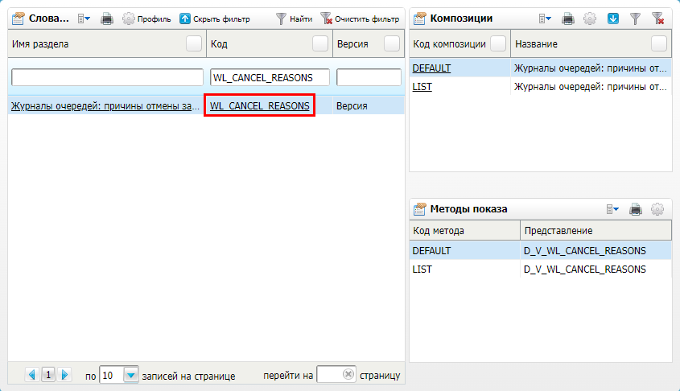
Рисунок 31 – Форма настройки словарей
- в блоке «Словари-админ» найдите словарь с кодом «WL_CANCEL_REASONS», используя панель фильтрации;
- нажмите на код или наименование найденного словаря. Откроется окно справочника «Журналы очередей: причины отмены записи» (Рисунок 32);
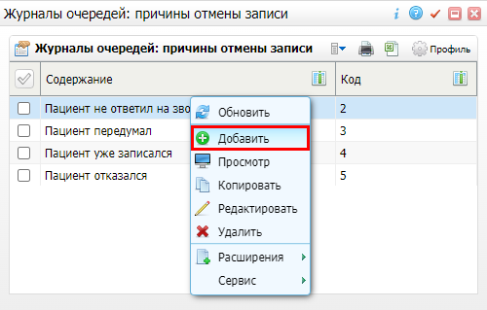
Рисунок 32 – Окно справочника «Журналы очередей: причины отмены записи»
- выберите пункт контекстного меню «Добавить». Откроется окно добавления причины отмены (Рисунок 33);
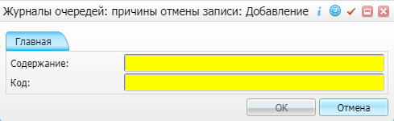
Рисунок 33 – Окно добавления причины отмены
- заполните поля согласно таблице ниже (Таблица 17). Можно добавить значения из медицинского словаря с кодом «WL_QUEUE_CANC_REAS»;
Таблица 17 – Список значений справочника
Наименование поля | Обязательность | Пояснение
Содержание | ✅ | Введите содержание
Код | ✅ | Введите код

- нажмите на кнопку «ОК» для сохранения введенных данных. Добавленная причина отобразится в списке.

Настройка доступности МО в контакт-центре
Для настройки списка МО, которые могут выбирать операторы контакт-центра для записи пациентов, выберите пункт контекстного меню «Настройки/ Настройка регистратуры/ Настройка доступности МО». Откроется форма настройки МО для контакт-центра (Рисунок 34).
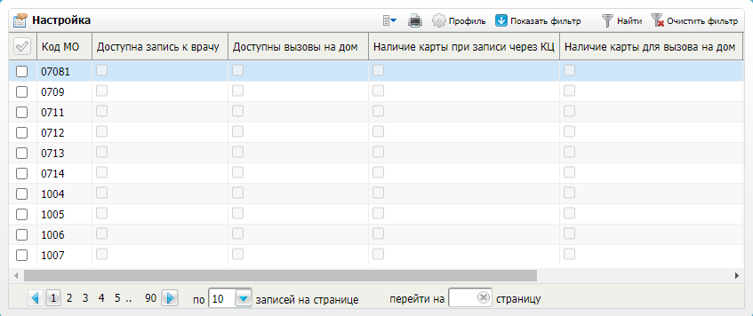
Рисунок 34 – Форма настройки МО для контакт-центра
Чтобы МО стала доступна операторам контакт-центра, выполните следующие действия:
- найдите и выберите настраиваемую МО в списке;
- выберите пункт контекстного «Редактировать». Откроется окно редактирования настроек МО для контакт-центра (Рисунок 35);
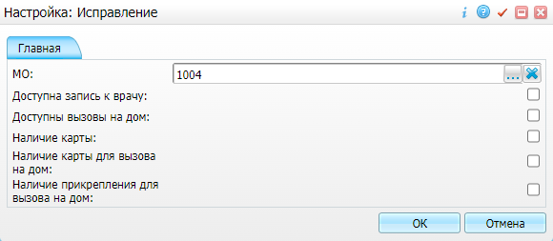
Рисунок 35 – Окно редактирования настроек МО для контакт-центра
- установите флажки напротив интересующих настроек:
  - «Доступна запись к врачу» – добавление МО в список доступных для записи через контакт-центр;
  - «Доступны вызовы на дом» – добавление МО в список доступных для вызова врача на дом через контакт-центр;
  - «Наличие карты» – добавление проверки на наличие ПМК пациента в МО для записи через контакт-центр (дополнительная настройка);
  - «Наличие карты для вызова на дом» – добавление проверки на наличие ПМК пациента в МО для вызова врача на дом через контакт-центр (дополнительная настройка);
  - «Наличие прикрепления для вызова на дом» – добавление проверки на наличие прикрепления в МО для вызова врача на дом через контакт-центр (дополнительная настройка).
- нажмите на кнопку «ОК» для сохранения внесенных изменений. Изменения отобразятся на форме.
Аналогичным образом (сняв соответствующие флажки) можно исключить МО из списка доступных операторам контакт-центра, а также произвести дополнительные настройки.

Настройка заполнения поля «Предпочитаемый тип интервала» в окне «Записать в очередь ожидания: Добавление»
Настройка является необязательной и производится, если в окне «Записать в очередь ожидания: Добавление» необходимо автоматически заполнять поле «Предпочитаемый тип интервала» заданным значением.
Примечание – Настройка выполняется в одной (любой) МО.
Для настройки необходимо выполнить действия, описанные ниже, в указанном порядке.

Настройка типа интервалов графиков для очереди ожидания
Убедитесь, что необходимый тип интервалов графиков доступен для очереди ожидания. Для этого выполните следующие действия:
- выберите пункт главного меню «Настройки/ Настройка графиков работы/ Интервалы графиков». Откроется форма настройки типов интервалов графиков (Рисунок 36);
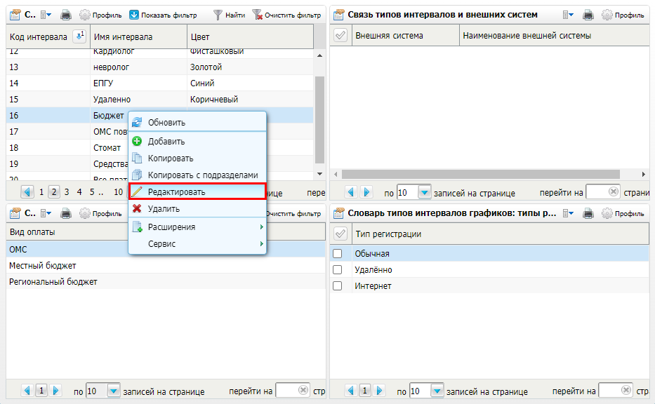
Рисунок 36 – Форма настройки типов интервалов графиков
- в блоке «Словарь типов интервалов графиков» выделите строку с необходимым типом интервалов графиков и выберите пункт контекстного меню «Редактировать». Откроется окно редактирования типа интервалов графиков (Рисунок 37);
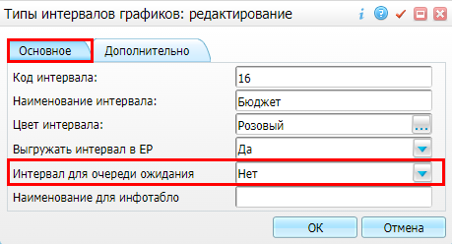
Рисунок 37 – Окно редактирования типа интервалов графиков
- на вкладке «Основное» в поле «Интервал для очереди ожидания» выберите значение «Да»;
- нажмите на кнопку «ОК» для сохранения внесенных изменений.

Настройка СО «WL_PreferredTimeType»
Добавьте СО «WL_PreferredTimeType». Для этого выполните следующие действия:
- выберите пункт главного меню «Система/ Настройка системных опций/ Системные опции (Администратор)». Откроется форма настройки СО (Рисунок 38);
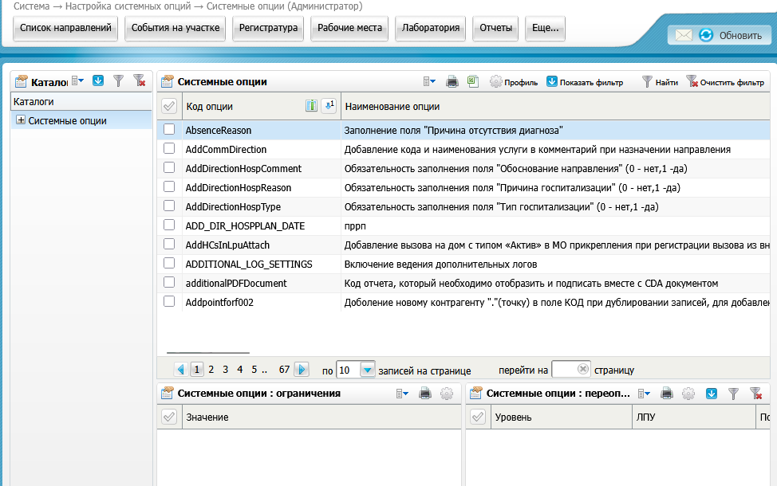
Рисунок 38 – Форма настройки СО
- в блоке «Каталоги» выберите каталог, в котором будет размещена СО;
- в блоке «Системные опции» выберите пункт контекстного меню «Добавить». Откроется окно добавления СО (Рисунок 39);
Рисунок 39 – Окно добавления СО
- заполните поля согласно таблице ниже (Таблица 18);
Таблица 18 – Значения полей окна добавления СО
Наименование вкладки | Наименование поля | Значение
Реквизиты | Раздел | WL_RECORDS
Реквизиты | Код опции | WL_PreferredTimeType
Реквизиты | Наименование | Очереди ожидания. Предпочитаемый тип интервала
Реквизиты | Уровень запрета переопределения | До версия-ЛПУ
Реквизиты | Имеет ограничения по вводимым значениям | Не устанавливать флажок
Тип данных | Тип данных | Строка
Тип данных | Значение | Введите наименование типа интервалов графиков с признаком «Интервал для очереди ожидания» (п. 2.10.1)

- нажмите на кнопку «ОК» для сохранения введенных данных. Добавленная СО отобразится в блоке «Системные опции».

Добавление столбцов «Ресурс» и «Специальность врача» в окне «Ресурсы расписания»
Настройка является необязательной и производится, если в окне «Записать в очередь ожидания: Добавление» при заполнении поля «Ресурс» в справочнике «Ресурсы расписания» необходимо отображение столбцов «Ресурс» и «Специальность врача».
Примечание – Настройка выполняется в одной (любой) МО.
Для настройки необходимо добавить колонки «SCH_RESOURCE_NAME» и «SPECIALITY_NAME» метода показа «SHORT» раздела «SCH_RESOURCES». Для этого выполните следующие действия:
- выберите пункт главного меню «Система/ Настройка рабочих форм/ Методы показа». Откроется форма настройки методов показа (Рисунок 40);
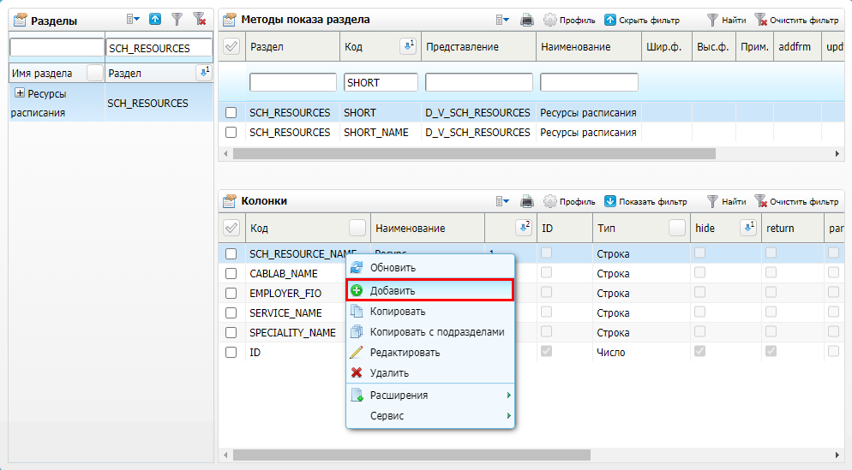
Рисунок 40 – Форма настройки методов показа
- в блоке «Разделы» выберите раздел с кодом «SCH_RESOURCES»;
- в блок «Методы показа раздела» выберите метод показа с кодом «SHORT»;
- в блок «Колонки» выберите пункт контекстного меню «Добавить». Откроется окно добавления колонки (Рисунок 41);
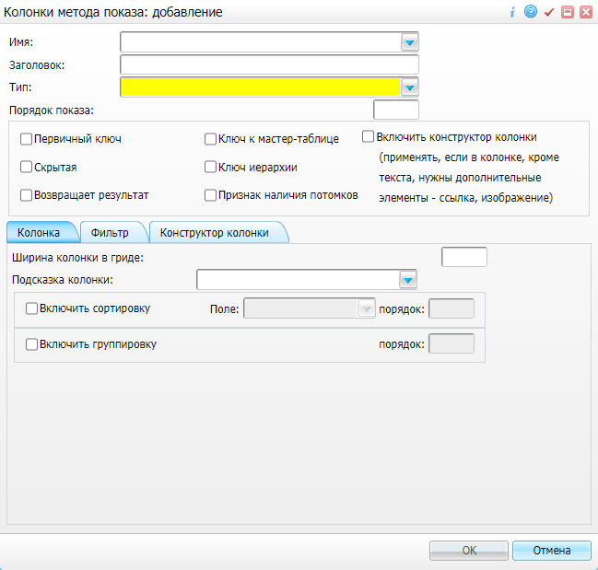
Рисунок 41 – Окно добавления колонки
- заполните поля согласно таблице ниже (Таблица 19);
Таблица 19 – Заполнение полей окна добавления колонки
Наименование поля | Значения
Имя | SCH_RESOURCE_NAME | SPECIALITY_NAME
Заголовок | Ресурс | Специальность врача
Тип | Строка | Строка
Вкладка «Колонка»
Включить сортировку | Установить флажок | –
Вкладка «Фильтр»
Включить фильтр | Установить флажок | Установить флажок
Регистр фильтра | Не учитывать регистр | Не учитывать регистр
Условие фильтрации | like | like
Маска фильтра (like) | Маска справа | Маска справа
Компонент отображения фильтра | Текстовое поле | Текстовое поле

Примечание – Если новые столбцы «Ресурс» и «Специальность врача» должны располагаться в определенном порядке, то сначала измените порядок существующих столбцов, изменив значения в поле «Порядок показа».
- нажмите на кнопку «ОК» для сохранения введенных данных. Добавленная колонка отобразится в списке колонок.
Проверить выполненные настройки можно, выполнив постановку пациента в очередь ожидания согласно руководству пользователя модуля «Колл-центр. Контакт центр».

Настройка редактирования признака первичности записи на прием
Реализована возможность выделения первичных записей курсивом на форме «Запись пациента через Call-центр». Также добавлена возможность редактирования признака первичности записи на прием на форме «Запись пациента через Call-центр». Для этого в окне «Запись пациента» добавлено обязательное для заполнения поле «Признак первичности» с выбором значения из выпадающего списка.

Настройка пользовательской процедуры
Добавьте пользовательскую процедуру «CCAddNotifications», выполнив следующие действия:
- выберите пункт главного меню «Система/ Пользовательские процедуры»;
- в блоке «Пользовательские процедуры» выберите пункт контекстного меню «Добавить». Откроется окно добавления ПП;
- заполните поля согласно таблице (Таблица 20).
Таблица 20 – Заполнение полей окна добавления ПП
Наименование поля | Значение
Код | CCAddNotifications
Наименование | Добавление записей в таблицу «Уведомления» по событиям, в рамках не завершенного обзвона
Способ запуска | Автоматический
Неименованный блок | declare  nLPU NUMBER(17);  sMESSAGE VARCHAR2(500);  sTELEFON VARCHAR2(50);  sFIO VARCHAR2(500);  nUNITID NUMBER(17);  nID NUMBER(17);  sLPU VARCHAR2(500);  sRESULT VARCHAR2(500);  begin  begin  select dc.LPU,  dvac.CONTACT,  dc.AGENT,  dc.UNIT_ID,  dl.LPUDICT_NAME,  drc.NAME  into nLPU,  sTELEFON,  sFIO,  nUNITID,  sLPU,  sRESULT  from D_V_CALLS dc  join D_RESULT_CALL drc on dc.RESULT_CALL_ID = drc.ID  join D_V_AGENT_CONTACTS_BASE dvac on dc.AGENT_ID = dvac.PID  join D_V_LPU dl on dl.ID = dc.LPU  where dc.ID = <DOC_ID>  and dc.UNIT = 'DIRECTION_SERVICES'  and dc.C_TYPE = 1  and drc.TYPE = 0  and drc.FINISH = 0  and dvac.IS_MAIN = 1  and UPPER(dvac.CT_FULL_NAME) like '%ТЕЛЕФОН%';  exception when NO_DATA_FOUND then nLPU := null;  end;  if nLPU is not null then  D_PKG_NOTIFICATIONS.ADD  (nID,  nLPU,  'Здравствуйте, '||sFIO ||'! Вам пытался дозвониться оператор Call-центра '|| sLPU ||'. Результат звонка: ' || sRESULT ||'.', -- Текст сообщения  sTELEFON, -- Адрес  sFIO, -- Адресат  0, -- Тип отправления: 0 - по СМС  sysdate, -- Дата создания  sysdate, -- Планируемая дата отправки  null, -- Фактическая дата отправки  nUNITID -- Направление  );  end if;  end;

Затем добавьте для ПП связь с разделом, выполнив следующие действия:
- перейдите на вкладку «Связи с разделами»;
- выберите пункт контекстного меню «Добавить». Откроется окно добавления связи ПП с разделом;
- заполните поля согласно таблице (Таблица 21).
Таблица 21 – Заполнение полей окна добавления связи ПП с разделом
Наименование поля | Значение
Раздел | CALLS
Имя связи | Уведомления

Затем добавьте связи с действием, выполнив следующие действия:
- перейдите на вкладку «Связи с действиями»;
- выберите пункт контекстного меню «Добавить». Откроется окно добавления связи ПП с действиями;
- заполните поля согласно таблице (Таблица 22).
Таблица 22 – Заполнение полей окна добавления связи ПП с действиями
Наименование поля | Значение
Раздел | CALLS | CALLS
Действие | CALLS_INSERT | CALLS_UPDATE
Поле | Установить флажок | Установить флажок

Настройки МО
Настройки, описанные в данном разделе, выполняются администратором МО/Системы. У администратора МО/Системы должен быть доступ к указанным пунктам главного меню и выданы права на просмотр и действия в разделах, используемых на формах.

Настройка ограничений записи по половозрастным группам
Это необязательная настройка выполняется, если необходимо разрешать запись на услугу или на ресурс (к врачу, в кабинет) только пациентам определенного возраста (например, на прием к педиатру) или пола (например, на прием к гинекологу).

Настройка ограничений записи на услугу
Это необязательная системная настройка выполняется, когда возникает необходимость разрешать запись на услугу только пациентам определенного возраста (например, на прием к педиатру) или пола (например, на прием к гинекологу).
Примечание – Настройка выполняется в одной (любой) МО.
Пример – Врач-гинеколог Иванова принимает пациентов только женского пола. Установление ограничения по женскому полу означает, что пациент мужского пола не сможет записаться к врачу Ивановой.
Установленное на услугу ограничение будет распространяться на:
- запись на прием в график этой услуги;
- запись на прием в график ресурса (врача, кабинета), у которого эта услуга является услугой по умолчанию для внешней системы.
Для настройки ограничения на услугу выполните следующие действия:
- выберите пункт главного меню «Словари/ Услуги/ Общие услуги». Откроется форма настройки общих услуг;
- в блоке «Услуги» выделите строку с услугой и выберите пункт контекстного меню «Редактировать». Откроется окно «Услуги: Изменение» (Рисунок 42);
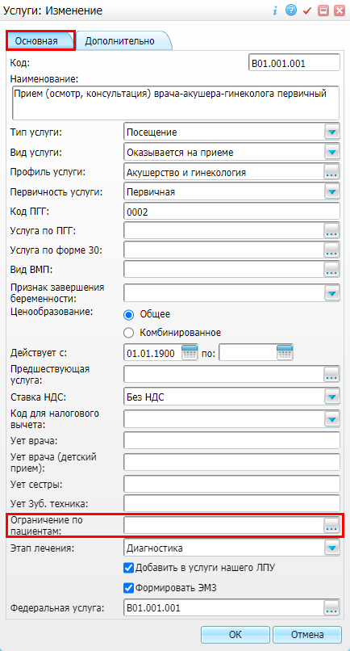
Рисунок 42 – Окно «Услуги: Изменение»
- в поле «Ограничение по пациентам» нажмите на кнопку . Откроется окно «Ограничения по данным пациента» (Рисунок 43);
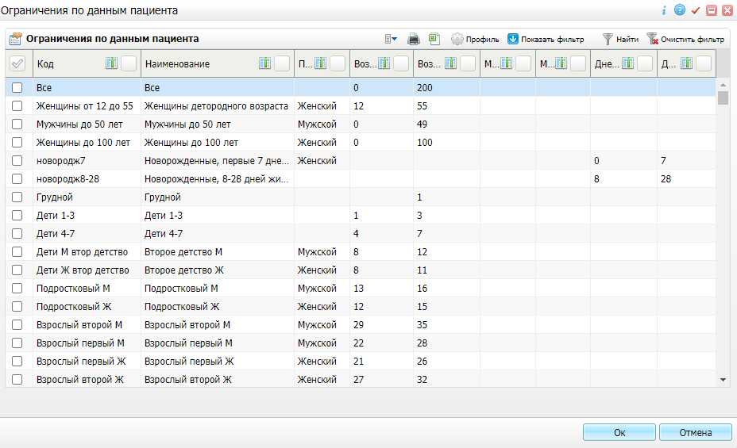
Рисунок 43 – Окно «Ограничения по данным пациента»
- в открывшемся окне выберите одно ограничение, которое подходит для выбранной услуги, или создайте новое ограничение, если необходимого нет;
- для создания ограничения выполните следующие действия:
  - выберите пункт контекстного меню «Добавить». Откроется окно «Ограничения по данным пациента: добавление» (Рисунок 44);
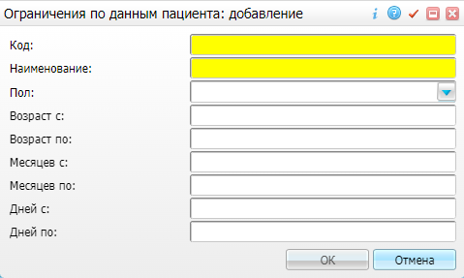
Рисунок 44 – Окно «Ограничения по данным пациента: добавление»
  - заполните поля в соответствии с таблицей ниже (Таблица 25);
Таблица 25 – Описание полей окна добавления ограничения по данным пациента
Наименование поля | Обязательность | Пояснение
Код | ✅ | Вводится значение с помощью клавиатуры
Наименование | ✅ | Вводится значение с помощью клавиатуры
Пол |  | Поле заполняется, если необходимо ограничение по полу: услуга доступна только женщинам, либо только мужчинам.  Выбирается значение из выпадающего списка. Для выбора доступны следующие значения: «Женский», «Мужской»
Возраст с |  | Поле заполняется, если необходимо ограничение по возрасту в годах. Принимаются только целые числовые значения.  Вводится значение с помощью клавиатуры
Возраст по |  | Поле заполняется, если необходимо ограничение по возрасту в годах. Принимаются только целые числовые значения.  Вводится значение с помощью клавиатуры
Месяцев с |  | Поле заполняется, если необходимо ограничение по возрасту в месяцах. Принимаются только целые числовые значения.  Вводится значение с помощью клавиатуры
Месяцев по |  | Поле заполняется, если необходимо ограничение по возрасту в месяцах. Принимаются только целые числовые значения.  Вводится значение с помощью клавиатуры
Дней с |  | Поле заполняется, если необходимо ограничение по возрасту в днях. Принимаются только целые числовые значения.  Вводится значение с помощью клавиатуры
Дней до |  | Поле заполняется, если необходимо ограничение по возрасту в днях. Принимаются только целые числовые значения.  Вводится значение с помощью клавиатуры

  - нажмите на кнопку «ОК» для сохранения ограничений. Добавленное ограничение отобразится в списке ограничений.
- нажмите на кнопку «Ок» для выбора значения. Выбранное ограничение отобразится в поле «Ограничение по пациентам»;
- нажмите на кнопку «ОК» для сохранения введенных изменений.

Настройка ограничений записи на ресурс
Это необязательная настройка выполняется, когда возникает необходимость разрешать запись на конкретный ресурс (врача) только пациентам определенного возраста (например, на прием к педиатру) или пола (например, на прием к гинекологу), то можно ограничить запись на эту услугу или к этому врачу с помощью указанных ниже настроек.
Примечание – Настройка выполняется каждой МО.
Установленное на ресурс (на врача, на кабинет) ограничение будет распространяться только на график этого ресурса (врача, кабинета).
Пример – Врач-гинеколог Иванов принимает в кабинетах «№1» и «№2». В кабинете «№1» он принимает пациентов любого возраста, в кабинете «№2» – только детей. Установление ограничения на врача в кабинете «№2» по возрасту от 0 до 17 лет означает, что пациент старше 17 лет не сможет записаться к врачу Иванову в кабинете «№2», но он сможет записаться к врачу Иванову в кабинете «№1».
Для настройки ограничения на ресурс (на врача, на кабинет) выполните следующие действия:
- выберите пункт главного меню «Настройки/ Настройка графиков работы/ Назначение графиков». Откроется форма назначения графиков;
- в левом блоке выделите строку с ресурсом (с врачом, с кабинетом) и выберите пункт контекстного меню «Изменить данные для ЕР». Откроется окно редактирования данных ресурса для отображения во внешней системе (Рисунок 45);
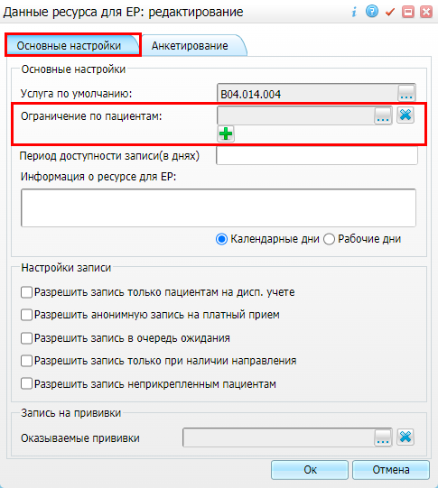
Рисунок 45 – Окно редактирования данных ресурса для отображения во внешней системе
- на вкладке «Основные настройки» в поле «Ограничение по пациентам» нажмите на кнопку для добавления поля;
- в отобразившемся поле укажите ограничение аналогично, описанному в п. 3.1.1;
- нажмите на кнопку «Ок» для сохранения введенных изменений.

Настройка учетной записи оператора

Добавление роли
Для регистрации ролей выполните следующие действия:
- выберите пункт главного меню «Администратор/ Настройка ролей». Откроется форма настройки ролей (Рисунок 46);
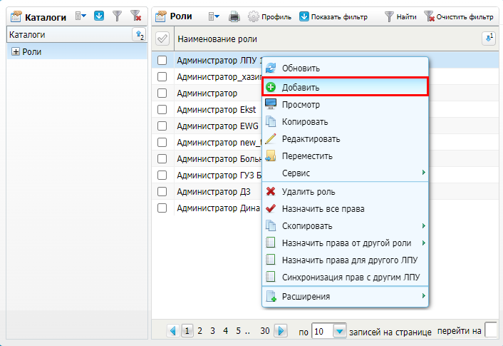
Рисунок 46 – Форма настройки ролей
- в блоке «Каталоги» выберите каталог «Контакт-центр» для размещения ролей. Если каталог отсутствует, то можно создать его самостоятельно;
- в блоке «Роли» выберите пункт контекстного меню «Добавить». Откроется окно добавления роли (Рисунок 47);
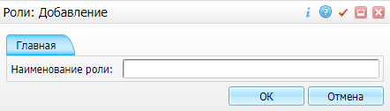
Рисунок 47 – Окно добавления роли
- в поле «Наименование роли» введите наименование роли, например, «Оператор контакт-центра»;
- нажмите на кнопку «ОК». Добавленная роль отобразится в списке.

Назначение прав роли
Для назначения прав доступа ролям выполните следующие действия:
- выберите пункт главного меню «Администратор/ Назначение прав ролям». Откроется форма назначения прав доступа (Рисунок 48);
Рисунок 48 – Форма назначения прав доступа
- в поле «Роль» выберите значение «Оператор контакт-центра» из выпадающего списка. Для упрощения поиска можно начать вводить наименование роли. Система отобразит в выпадающем списке подходящие значения для выбора;
- в поле «ЛПУ» выберите наименование настраиваемой МО из выпадающего списка. Для упрощения поиска можно начать вводить код МО. Система отобразит в выпадающем списке подходящие значения для выбора;
- назначьте права на разделы/каталоги и действия с разделами/каталогами, установив соответствующие им флажки:
  - чтобы предоставить роли право на просмотр раздела/каталога, установите флажок напротив наименования этого раздела/каталога. В этом случае у роли будет право на просмотр данного раздела/каталога, но никаких действий в разделе/каталоге роль совершать не сможет;
  - чтобы предоставить роли права на действия в разделе/каталоге, выберите раздел/каталог в левой части формы. В правой части формы отобразится перечень действий данного раздела/каталога. Чтобы предоставить право на действие, установите флажок напротив подходящего действия. Если при назначении права на действие с разделом, у настраиваемой роли отсутствовало право на просмотр раздела, то оно будет установлено автоматически.
Назначьте роли «Оператор контакт-центра» права согласно таблице (Таблица 26) в эталонной МО, а затем назначьте их для других МО на форме «Администратор/ Настройка ролей» с помощью пункта контекстного меню «Назначить права для другого ЛПУ».
Таблица 26 – Настраиваемые права роли «Оператор контакт-центра»
Права на просмотр раздела | Права на действия в разделе
Виды оплаты;
Виды отделений;
Должности;
Журналы очередей: Записи в очередь;
Кабинеты и лаборатории;
Кабинеты и лаборатории: услуги;
Карта пациента;
Контрагенты: Инвалидность;
Контрагенты: Категории;
Контрагенты: Состояния регистрации;
КЦ: Настройка доступности МО для записи;
Лицевые счета;
Направления;
Направления: услуги;
Отделения;
Персонал;
Персонал: оказываемые услуги;
Ресурсы расписания;
Словарь типов интервалов графиков;
Типы контактных данных;
Услуги
Внешнее направление на очередь | добавление
Входящие и исходящие звонки | - добавление;  - исправление;  - модификация;  - удаление
Журнал вызова на дом | - добавление;  - изменение состояния;  - исправление;  - удаление
Журналы очередей ожидания | - добавление;  - исправление;  - удаление
Журналы очередей: Записи в очередь | - добавление;  - исправление;  - удаление
Журналы очередей: Внешние системы;
Журналы очередей: причины отмены записи;
Журналы очередей: Ресурсы расписания;
Журналы очередей: Цвета плановой даты
Контрагенты: Контакты | - добавление;  - исправление;  - удаление
Контрагенты: Адреса | - добавление;  - исправление;  - удаление
Таблица времен расписания | - добавление;  - исправление;  - удаление

Добавление учетной записи оператора
Для добавления пользователя выполните следующие действия:
- выберите пункт главного меню «Администратор/ Пользователи\роли пользователей». Откроется форма настройки пользователей Системы (Рисунок 49);
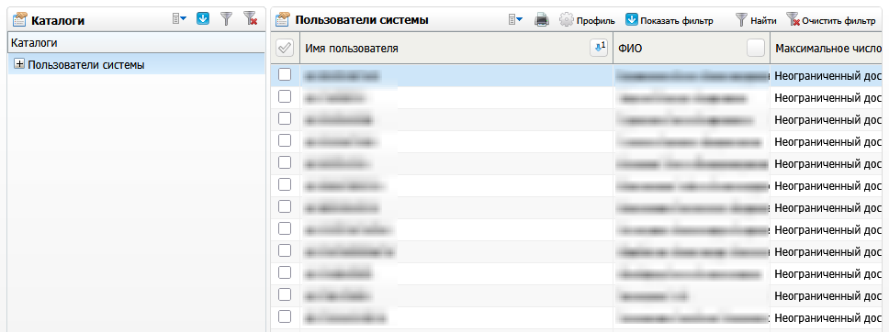
Рисунок 49 – Форма настройки пользователей Системы
- в блоке «Каталоги» выберите каталог «Контакт-центр» для размещения пользователей. Если каталог отсутствует, то можно создать его самостоятельно;
- в блоке «Пользователи системы» выберите пункт контекстного меню «Добавить». Откроется окно добавления пользователя (Рисунок 50);
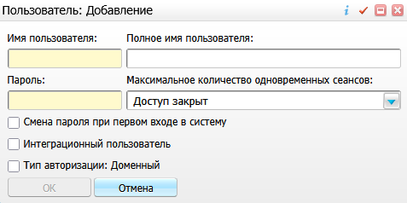
Рисунок 50 – Окно добавления пользователя
- заполните поля согласно таблицей (Таблица 27);
Таблица 27 – Описание полей окна добавления пользователя
Наименование поля | Обязательность | Пояснение
Имя пользователя | ✅ | Вводится имя пользователя (логин) для ввода при авторизации пользователя в Системе
Полное имя пользователя |  | Вводится полное имя пользователя (ФИО)
Пароль | ✅ | Вводится пароль (при просмотре данных о пользователе пароль не отображается)
Максимальное количество одновременных сеансов | ✅ | Выбирается значение «Доступ разрешен» из выпадающего списка
Смена пароля при первом входе в систему |  | Устанавливается флажок в случае необходимости смены пароля при первом входе пользователя в Систему
Интеграционный пользователь |  | Не устанавливается флажок

- нажмите на кнопку «ОК» для сохранения введенных данных. Добавленный пользователь отобразится в списке.

Добавление сотрудника оператора
Для добавления сотрудника выполните следующие действия:
- выберите пункт главного меню «Настройки/ Настройка персонала». Откроется форма настройки персонала (Рисунок 51). В форме отображаются все сотрудники МО, оказываемые ими услуги и кабинеты, в которых они могут работать и просматривать записи пациентов;
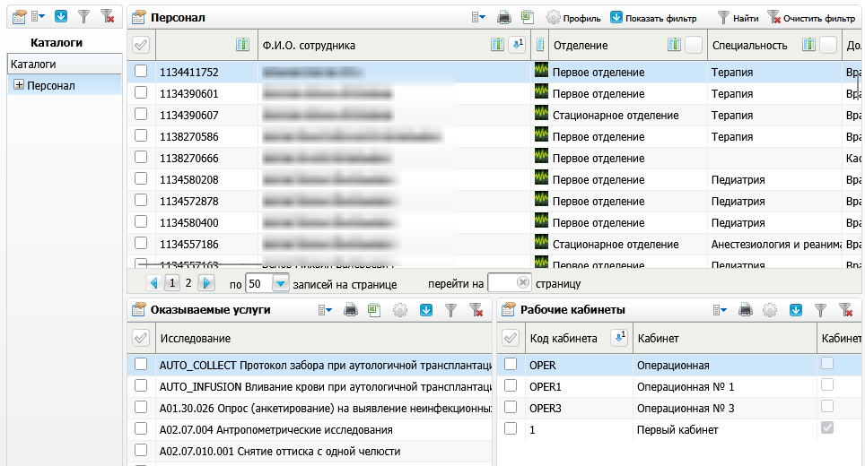
Рисунок 51 – Форма настройки персонала (добавление персонала)
- в блоке «Каталоги» выберите каталог «Контакт-центр» для размещения сотрудников. Если каталог отсутствует, то можно создать его самостоятельно;
- в блоке «Персонал» выберите пункт контекстного меню «Добавить». Откроется окно добавления персонала (Рисунок 52);
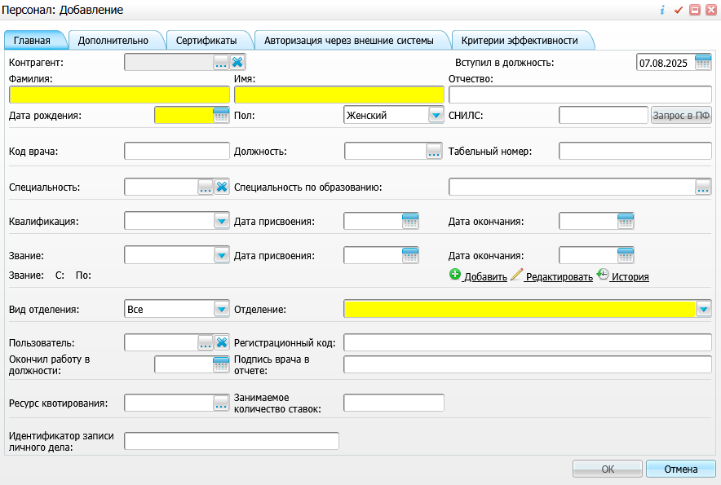
Рисунок 52 – Окно добавления персонала
- заполните поле «Контрагент» – нажмите на кнопку . Откроется окно «Контрагенты: Персонал». Выберите добавленного ранее контрагента и нажмите на кнопку «ОК». Автоматически заполнятся поля с основной информацией о сотруднике (ФИО, дата рождения, пол, СНИЛС). Если данных о сотруднике нет в Системе, то заполните основную информацию самостоятельно согласно таблице (Таблица 28) (обязательные для заполнения поля: «Вступил в должность», «Фамилия», «Имя», «Дата рождения», «Пол», «Отделение»);
Таблица 28 – Описание полей окна добавления персонала
Наименование поля | Обязательность | Пояснение
Вступил в должность | ✅ | Вводится или выбирается из календаря дата приказа о вступлении в должность. По умолчанию заполняется текущей датой
Фамилия | ✅ | Вводится фамилия сотрудника
Имя | ✅ | Вводится имя сотрудника
Отчество |  | Вводится отчество сотрудника
Дата рождения | ✅ | Вводится или выбирается из календаря дата рождения сотрудника
Пол | ✅ | Выбирается значение из выпадающего списка
Отделение | ✅ | Выбирается значение из выпадающего списка
Пользователь |  | Выбирается пользователь, добавленный в п. 3.2.3, из справочника «Пользователи системы» с помощью кнопки . Таким образом, сотрудник будет связан со своим пользователем. Если пользователь не привязан к сотруднику, то он не сможет полноценно работать в Системе
Ресурс квотирования |  | Выбирается ресурс квотирования из справочника «Справочник ресурсов квотирования» помощью кнопки . Для операторов контакт-центра используется ресурс квотирования с кодом «Контакт-центр»

- нажмите на кнопку «Ок» для сохранения введенных данных. Добавленный сотрудник отобразится в списке. Для редактирования и добавления дополнительных данных по сотруднику нажмите на ссылку с ФИО сотрудника или выберите пункт контекстного меню «Редактировать».

Назначение ролей
Одним из указанных ниже способов назначьте сотруднику роли.

Назначение пользователю ролей администратором Системы
Примечание – Данный способ позволяет назначить одному сотруднику несколько ролей.
Для назначения пользователю ролей выполните следующие действия:
- выберите пункт главного меню «Администратор/ Пользователи\роли пользователей». Откроется форма настройки пользователей (Рисунок 53);
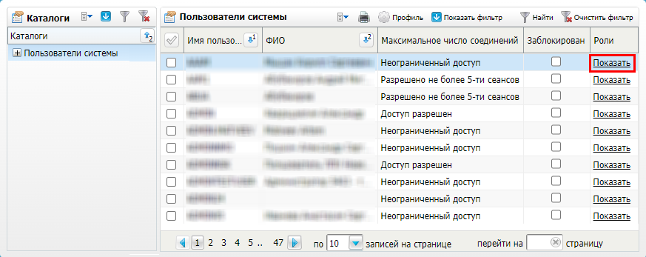
Рисунок 53 – Форма настройки пользователей
- произведите поиск пользователя по имени пользователя или по ФИО с помощью полей фильтрации;
- нажмите на ссылку «Показать» в столбце «Роли» в строке с настраиваемым пользователем. Откроется окно «Роли пользователя» (Рисунок 54);
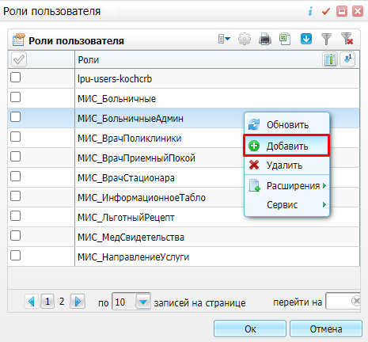
Рисунок 54 – Окно «Роли пользователя»
- выберите пункт контекстного меню «Добавить». Откроется окно выбора ролей (Рисунок 55);
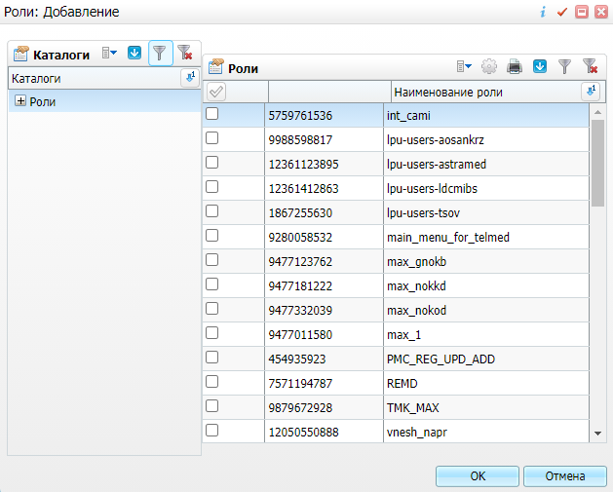
Рисунок 55 – Окно выбора ролей
- установите флажок напротив ролей, которые хотите назначить выбранном пользователю;
- нажмите на кнопку «ОК». Выбранные роли отобразится в окне «Роли и пользователи»;
- нажмите на кнопку «ОК» в окне «Роли и пользователи» для сохранения произведенных изменений.
Указанным выше способом назначьте сотруднику роли «Оператор контакт-центра», роль «Минимальная» всех МО, для которых настроена запись на прием и/или вызов врача на дом через контакт-центр (см. п. 2.9).

Назначение пользователю ролей администратором МО
Примечание – Данный способ позволяет назначить одному сотруднику несколько ролей.
Для назначения пользователю ролей выполните следующие действия:
- выберите пункт главного меню «Настройки/ Персонал». Откроется форма настройки персонала (Рисунок 56);
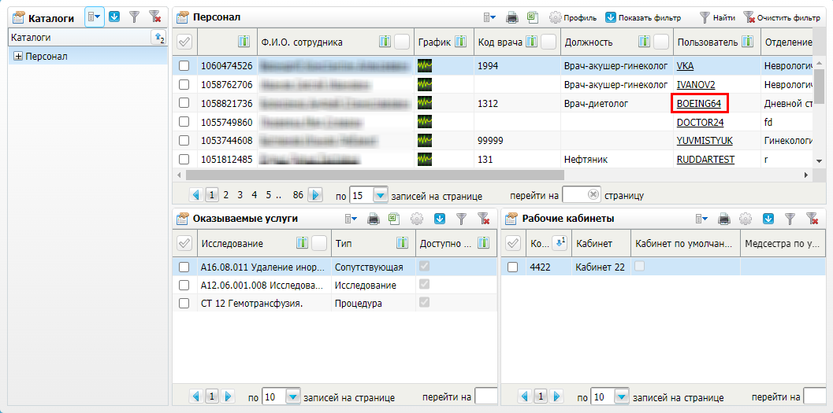
Рисунок 56 – Форма настройки персонала
- произведите поиск пользователя по имени пользователя или по ФИО с помощью полей фильтрации;
- нажмите на ссылку «Показать» в столбце «Роли» в строке с настраиваемым пользователем. Откроется окно «Роли пользователя» (Рисунок 57);
Рисунок 57 – Окно «Роли пользователя»
- выберите пункт контекстного меню «Добавить». Откроется окно выбора ролей (Рисунок 58);
Рисунок 58 – Окно выбора ролей
- установите флажок напротив ролей, которые хотите назначить выбранном пользователю;
- нажмите на кнопку «ОК». Выбранные роли будут добавлены пользователю.
Указанным выше способом назначьте сотруднику роли «Оператор контакт-центра», роль «Минимальная» всех МО, для которых настроена запись на прием и/или вызов врача на дом через контакт-центр (см. п. 2.9).

Назначение роли пользователям администратором Системы
Примечание – Данный способ позволяет назначить одну роль нескольким сотрудникам.
Для назначения роли пользователям выполните следующие действия:
- выберите пункт главного меню «Администратор/ Связанные с ролью». Откроется форма назначения роли (Рисунок 59);
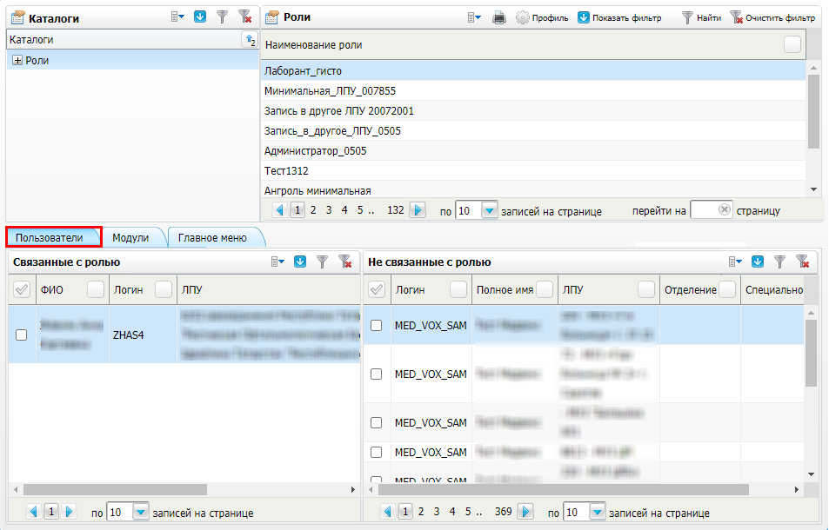
Рисунок 59 – Форма назначения роли
- в блоке «Роли» найдите и выделите настраиваемую роль;
- на вкладке «Пользователи» в блоке «Не связанные с ролью» найдите и установите флажки напротив настраиваемых пользователей;
- выберите пункт контекстного меню «Связать с ролью». Откроется диалоговое окно для подтверждения выполняемого действия. Нажмите на кнопку «ОК». Пользователи переместятся из блока «Не связанные с ролью» в блок «Связанные с ролью».
Указанным выше способом назначьте сотрудникам роли «Оператор контакт-центра», роль «Минимальная» всех МО, для которых настроена запись на прием и/или вызов врача на дом через контакт-центр (см. п. 2.9).

Просмотр логов Системы
Чтобы посмотреть логи Системы, перейдите в пункт главного меню «Регистратура/ АРМ Call-центра/ Запись пациента через Call-центр». Найдите пациента и нажмите на ссылку с его ФИО. На вкладке «Расписание», «Записи пациента», «Вызовы на дом» или «Очередь ожидания» нажмите правой кнопкой мыши на запись и выберите пункт контекстного меню «Посмотреть логи» (или «Сервис/ Логи»). Откроется окно просмотра логов (Рисунок 60).
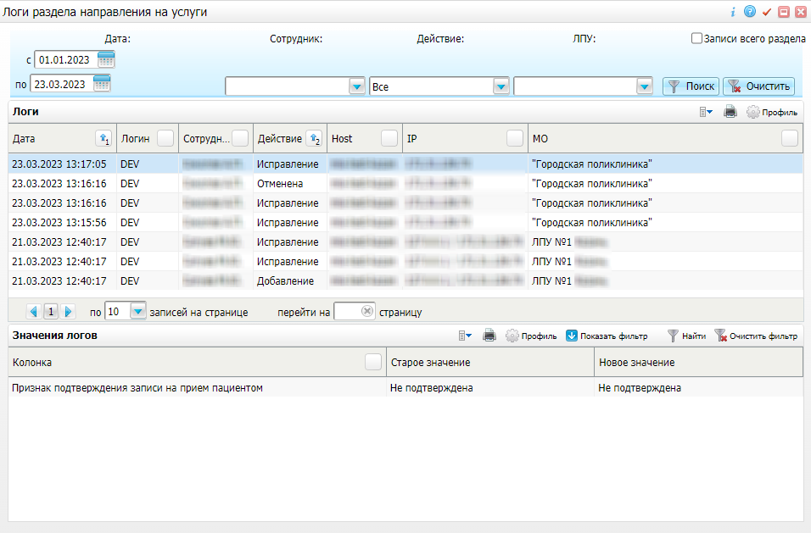
Рисунок 60 – Окно просмотра логов
Для поиска логов заполните поля:
- «Дата с, по» – введите период с клавиатуры или выбрав даты из календаря;
- «Сотрудник» – выберите сотрудника из выпадающего списка;
- «Действие» – выберите действия с записью из выпадающего списка;
- «ЛПУ» – выберите МО из выпадающего списка;
- «Записи всего раздела» – установите флажок, если необходимо посмотреть записи всего раздела.
Нажмите на кнопку «Поиск». В таблицах «Логи» и «Значения логов» отобразятся результаты поиска.

